**TRƯỜNG ĐẠI HỌC ĐIỆN LỰC**

**KHOA CÔNG NGHỆ THÔNG TIN**



**ĐỀ CƯƠNG CHUYÊN ĐỀ HỌC PHẦN**

**QUẢN TRỊ DỰ ÁN CNTT**

**ĐỀ TÀI :**

**QUẢN LÝ DỰ ÁN XÂY DỰNG WEBSITE BÁN**

**MÁY TÍNH HMM**

|  |  |
| --- | --- |
|  |  |
| |  |  | | --- | --- | | **Sinh viên thực hiện** | **: PHẠM DOÃN MẠNH**  **: TRẦN XUÂN HOÀNG**  **: NGUYỄN CÔNG MINH** | | **Giảng viên hướng dẫn** | **:NGUYỄN THỊ HỒNG KHÁNH** | | | **Ngành** | **: CÔNG NGHỆ THÔNG TIN** | | | **Chuyên ngành** | **: CÔNG NGHỆ PHẦN MỀM** | | | **Lớp** | **: D13CNPM5** | | | **Khóa** | **: 2018-2023** | | |  |
| **Hà Nội, tháng 3 năm 2021** |  |

**PHIẾU CHẤM ĐIỂM**

|  |  |  |  |  |
| --- | --- | --- | --- | --- |
| **STT** | **Họ và tên sinh viên** | **Nội dung thực hiện** | **Điểm** | **Chữ ký** |
| 1 | Phạm Doãn Mạnh  Mã SV:18810310409 |  |  |  |
| 2 | Trần Xuân Hoàng  Mã SV:18810310404 |  |  |  |
| 3 | Nguyễn Công Minh  Mã SV:18810310407 |  |  |  |

|  |  |  |
| --- | --- | --- |
| **Họ và tên giảng viên** | **Chữ ký** | **Ghi chú** |
| Giảng viên chấm 1: |  |  |
| Giảng viên chấm 2: |  |  |

# LỜI CẢM ƠN

Lời đầu tiên, em xin chân thành gửi lời cảm ơn tới các thầy cô giáo trong Trường Đại học Điện Lực nói chung và các thầy cô giáo trong khoa công nghệ thông tin nói riêng đã tận tình giảng dạy, truyền đạt cho chúng em những kiến thức cũng như kinh nghiệm quý báu trong suốt quá trình học.

Đặc biệt, chúng em xin gửi lời cảm ơn đến Cô Nguyễn Thị Hồng Khánh - giảng viên khoa công nghệ thông tin - Trường Đại học Điện Lực. Cô đã tận tình theo sát giúp đỡ, trực tiếp chỉ bảo, hướng dẫn trong suốt quá trình nghiên cứu và học tập của chúng em. Trong thời gian học tập với thầy, nhóm chúng em không những tiếp thu thêm nhiều kiến thức bổ ích mà còn học tập được tinh thần làm việc, thái độ nghiên cứu khoa học nghiêm túc, hiệu quả. Đây là những điều rất cần thiết cho chúng em trong quá trình học tập và công tác sau này.

Do thời gian thực hiện có hạn kiến thức còn nhiều hạn chế nên bài làm của chúng em chắc chắn không tránh khỏi những thiếu sót nhất định. Em rất mong nhận được ý kiến đóng góp của thầy cô giáo và các bạn để em có thêm kinh nghiệm và tiếp tục hoàn thiện đồ án của mình.

Chúng em xin chân thành cảm ơn!

# LỜI NÓI ĐẦU

Ngày nay, ứng dụng công nghệ thông tin và việc tin học hóa được xem là một trong những yếu tố mang tính quyết định trong hoạt động của các chính phủ, tổ chức, cũng như của các công ty, nó đóng vai trò hết sức quan trọng, có thể tạo ra những bước đột phá mạnh mẽ.

Cùng với sự phát triển không ngừng về kỹ thuật máy tính và mạng điện tử, công nghệ thông tin cũng có được những công nghệ có đẳng cấp và lần lượt chinh phục hết đỉnh cao này đến đỉnh cao khác. Mạng internet là một trong những sản phẩm có giá trị hết sức lớn lao và ngày càng trở thành một công cụ không thể thiếu, là nền tảng chính cho sự truyển tải, trao đổi thông tin trên toàn cầu.

Giờ đây, mọi việc liên quan đến thông tin trở nên thật dễ dàng cho người sử dụng, chỉ cần có một máy tính kết nối Internet và một dòng dữ liệu truy tìm thì gần như lập tức cả thế giới về vấn đề mà bạn đang quan tâm sẽ hiện ra, có đầy đủ thông tin, hình ảnh và thậm chí đôi lúc có cả những âm thanh nếu bạn cần.

Bằng Internet, chúng ta đã thực hiện được nhiều công việc với tốc độ nhanh hơn và chi phí thấp hơn nhiều so với cách thức truyền thống. Chính điều này, đã thúc đẩy sự khai sinh và phát triển của thương mại điện tử và chính phủ điện tử trên khắp thể giới, làm biến đổi đáng kể bộ mặt văn hóa, nâng cao chất lượng cuộc sống con người.

Vì vậy bọn em chọn đề tài: “QUẢN LÝ DỰ ÁN XÂY DỰNG WEBSITE BÁN MÁY TÍNH HMM*”* làm đề tài cho báo cáo của nhóm.

Contents

LỜI CẢM ƠN 3

LỜI NÓI ĐẦU 4

CHƯƠNG 1: VÀI NÉT VỀ DỰ ÁN 8

1.1. Giới thiệu 8

1.2. Phạm vi dự án 9

1.2.1. Yêu cầu hệ thống: 9

1.2.2. Yêu cầu từ khách hàng: 9

1.2.3. Mốc thời gian quan trọng 10

1.2.4. Kinh phí cho dự án 10

1.2.5. Môi trường triển khai và phát triển 11

1.2.6. Nhân lực dự án 11

1.2.7. Những người liên quan 11

1.2.8. Tài nguyên dự án 11

1.3. Các điều kiện ràng buộc 12

1.4. Sản phẩm bàn giao 12

1.5. Tiến trình quản lý dự án 12

CHƯƠNG 2: QUẢN LÝ PHẠM VI DỰ ÁN 14

2.1. Phạm vi dự án 14

2.1.1. Phạm vi sản phẩm 14

2.1.2. Phạm vi tài nguyên 14

2.1.3. Phạm vi thời gian 14

2.1.4. Sản phẩm bàn giao 15

2.1.5. Hệ thống hoàn thiện được cài đặt tại cửa hàng 15

2.1.6. Hệ cơ sở dữ liệu 15

2.1.7. Các tài liệu liên quan 15

2.2. Lựa chọn các công cụ lập kế hoach 15

2.3. Bảng phân rã công việc 16

2.4. Quản lý tài nguyên con người 18

2.4.1. Các ràng buộc về con người. 18

2.4.2. Danh sách các vị trí cần cho dự án 19

2.4.3. Vị trí các thành viên trong dự án 19

CHƯƠNG 3: KẾ HOẠCH QUẢN LÝ THỜI GIAN 20

3.1. Phân bổ tài nguyên và thời gian 20

3.2. Danh sách các mốc thời gian quan trọng 22

3.3. Ước lượng thời gian 22

3.4. Quản lí thời gian trên Trello 24

3.4.1. Lập kế hoạch cho dự án 24

3.4.2. Xác định yêu cầu 25

3.4.3. Phân tích thiết kế 27

3.4.4. Hiện thực các chức năng 28

3.4.5. Tích hợp và kiểm thử 29

3.4.6. Kết thúc sự án 30

3.4.7. Cài đặt và triển khai dự án 30

3.5. Biểu đồ Grantt 30

CHƯƠNG 4: ƯỚC TÍNH CHI PHÍ DỰ ÁN 31

4.1. Mục đích 31

4.2. Chi phí cần thiết cho nhân công 31

4.3. Bảng ước tính chi phí cho các hoạt động 34

CHƯƠNG 5: CÔNG VIỆC TRIỂN KHAI 36

5.1. Thành viên 36

5.2. Cài đặt môi trường triển khai 36

5.3. Bảng công việc 36

CHƯƠNG 6: QUẢN LÝ CHẤT LƯỢNG 38

6.1. Khái quát về quản lý chất lượng 38

6.2. Lập kế hoạch chất lượng 38

6.2.1. Các metric chất lương trong dự án 38

6.2.2. Các loại kiểm thử sử dụng 39

6.3. Kế hoạch giám sát chất lượng 39

6.4. Kế hoạch đảm bảo chất lượng sản phẩm kế hoạch bàn giao 41

CHƯƠNG 7: KẾ HOẠCH QUẢN LÝ NHÂN SỰ 45

7.1. Các vị trí trong quản lý dự án 45

7.2. Sắp xếp nhân sự 45

7.2.1. Danh sách các cá nhân tham gia dự án 45

7.2.2. Vị trí các cá nhân trong dự án 46

7.3. Sơ đồ tổ chức của dự án 46

7.4. Phân chia công việc 47

7.4.1. Phân chia giữa các nhóm 47

7.4.2. Phân chia chi tiết 47

CHƯƠNG 8: QUẢN LÝ TRUYỀN THÔNG VÀ GIAO TIẾP 50

8.1. Các thành phần tham gia 50

8.2. Thông tin liên lạc giữa các bên 51

8.3. Các kênh giao tiếp 52

8.3.1. Các thành viên trong nhóm _ Trưởng nhóm 52

8.3.2. Giữa các trưởng nhóm – Khách hàng 54

8.3.3. Các nhóm với nhau 56

8.3.4. Giữa các trưởng nhóm – giám đốc dự án 56

CHƯƠNG 9: QUẢN LÝ RỦI RO 59

9.1. Giới thiệu 59

9.2. Đặt thời gian 59

9.3. Định dạng báo cáo 60

9.4. Xác định rủi ro 62

9.4.1. Các lĩnh vực xảy ra rủi ro 62

9.4.2. Xác định rủi ro 63

9.5. Phân tích mức độ rủi ro 65

CHƯƠNG 10: QUẢN LÝ MUA SẮM 69

10.1. Tầm quan trọng của việc quản lý trang thiết bị trong dự án 69

10.2. Các giai đoạn quản lý mua sắm trong dự án 69

10.3. Thủ tục mua sắm 69

10.3.1. Xác định danh mục mua sắm 70

10.3.2. Lập kế hoạch đấu thầu 70

10.3.3. Quản lý hợp đông và thủ tục thanh lý hợp đòng 70

CHƯƠNG 11. KẾ HOẠCH QUẢN LÝ TÍCH HỢP 72

11.1. Tầm quan trọng cuả quản lý tích hợp 72

**11.2. Quy trình Quản lý Tích hợp** 72

a. Phát triển kế hoạch dự án 72

b. Thực thi kế hoạch dự án 73

c. Điều khiển thay đổi tích hợp 73

11.3. Dùng phần mềm để quản lý tích hợp 74

CHƯƠNG 12: TÀI LIỆU HƯỚNG DẪN SỬ DỤNG 75

12.1. Giao diện sau khi thiết kế 75

12.1.1. Giao diện trang chủ và danh mục sản phẩm 75

12.1.2. Giao diện trang đăng ký tài khoản 77

12.1.3. Giao diện trang đăng nhập 78

12.1.4. Giao diện trang chi tiết sản phẩm 79

12.1.5. Giao diện trang giỏ hàng 80

12.1.6. Giao diện trang admin 80

12.1.7. Giao diện trang thống kê đơn hàng 81

12.1.8. Giao diện trang thêm sản phẩm 81

12.1.9. Giao diện trang cập nhật sản phẩm 82

CHƯƠNG 13: KẾT THÚC DỰ ÁN 83

13.1. Tóm tắt kinh nghiệm 83

13.1.1. Giới thiệu chung về dự án 83

13.1.2. Tình hình hiện trạng trước khi thực hiện dự án 83

13.1.3. Tóm tắt nội dung công việc của dự án 83

13.1.4. Những điểm đã đạt được 84

13.1.5. Các vấn đề gặp phải khi thực hiện dự án 84

13.1.6. Cơ hội công việc cho tương lai 84

CÁC TÀI LIỆU THAM KHẢO 85

CÁC CÔNG CỤ HỖ TRỢ 86

# CHƯƠNG 1: VÀI NÉT VỀ DỰ ÁN

## 1.1. Giới thiệu

Hiện nay, với sự phát triển không ngừng của nền kinh tế, đòi hỏi mỗi doanh nghiệp phải có những giải pháp chiến lược phù hợp đúng đắn để có thể đứng vững và phát triển. Một giải pháp được đặt ra là ứng dụng tiến bộ của công nghệ thông tin vào công việc quản lý kinh doanh. Những công việc hàng ngày không còn là thao tác thủ công với một đống hỗn độn tài liệu nữa mà được thay bằng những chương trình hỗ trợ cho mọi công việc. Nó sẽ giảm thiểu được những khó khăn trong công việc quản lý kinh doanh như: nhân lực, thời gian, độ chính xác của thông tin… giúp cho các doanh nghiệp có thể đưa ra những quyết định kinh doanh chính xác, đúng thời điểm làm cho việc kinh doanh trở nên hiệu quả hơn.

Do đó dự án xây dựng và phát triển một chương trình hoàn chỉnh ứng dụng những kỹ thuật và công nghệ mới nhất để giúp cho việc quảng bá sản phẩm của doanh nghiệp được mọi người biết đến rộng rãi trên toàn quốc.

Với xu thế thông tin toàn cầu, website bán hàng đang là mô hình phát triển chung cho các hệ thống cửa hàng hiện nay. Dự án xây dựng phần mềm quản lý website bán hàng được xây dựng và phát triển nhằm mục đích giới thiệu,buôn bán, quản lý và phục vụ người mua hàng một cách tốt nhất. Thời điểm hiện tại, cửa hàng bán máy tính HMM đang tiến tới xây dựng hệ thống website bán hàng phục vụ cho buôn bán, quảng bá và thuận tiện mua bán của người tiêu dùng cho việc những bất lợi về khoảng cách, dịch bệnh đang hoành hành và một chút thay đổi quy mô buôn bán để cửa hàng ngày càng có thể phát triển hơn, hòa nhập vào xu thế của thời đại. Phía khách hàng – Cửa hàng yêu cầu xây dựng một hệ thống quản lý website bán hàng nhằm thay thế hệ thống hiện tại. Các nhu cầu nhân lực, thông tin yêu cầu nghiệp vụ sẽ được phía học viện cung cấp đầy đủ.

## 1.2. Phạm vi dự án

- Dự án xây dựng website quảng bá sản phẩm và bán sản phẩm trực tuyến cho khách hàng thông qua hệ thống Internet.

- Website được sử dụng cho cửa hàng bán máy tính và các linh kiện máy tính.

### 1.2.1. Yêu cầu hệ thống:

Đáp ứng được tiêu chuẩn của một website:

- Cấu trúc khoa học, chặt chẽ, rõ ràng, dễ dàng điều hướng, khai thác, chỉnh sửa.

- Thân thiện với người sử dụng.

- Tương thích với các trình duyệt web khác nhau, nội dung được tối ưu, tốc độ tải/nạp trang web nhanh.

- Hoạt động ổn định và bảo mật.

Đáp ứng các chức năng khách hàng yêu cầu (quảng bá sản phẩm và bán hàng trực tiếp qua mạng).

### 1.2.2. Yêu cầu từ khách hàng:

*\* Phần quản trị hệ thống (Administrato):*

- Quản lý các nhóm người dùng trên hệ thống, quản trị nội dung.

- Quản lý các quyền của người sử dụng

- Quản lý các danh mục hàng hóa.

- Quản lý sản phẩm.

- Quản lý tin tức.

- Quản lý các chính sách khuyến mãi, hậu mãi.

- Quản lý thông tin phản hồi.

- Quản lý banner quảng cáo.

- Quản lý thông tin hóa đơn mua hàng.

- Quản lý thống kê hóa đơn.

*\* Phần khách hàng(Customer):*

- Xem và mua hàng trực tuyến qua mạng.

- Thiết lập cấu hình máy thông qua tư vấn của các nhân viên bán hàng giúp cho khách hàng có một cấu hình vừa ý.

- Download báo giá mới nhất và 1 số tiện ích cho khách hàng dễ sử dụng. - Đóng góp ý kiến xây dựng .

- Đăng ký thành viên.

- Tìm kiếm sản phẩm mà khách hàng quan tâm.

- Thống kê số người truy cập.

### 1.2.3. Mốc thời gian quan trọng

Thời gian hoàn thành: 02 tháng 13 ngày.

- Ngày bắt đầu: 1/2/2021.

- Ngày kết thúc: 14/04/2021.

### 1.2.4. Kinh phí cho dự án

* 80.000.000 vnd (Tám mươi triệu đồng chẵn).

Bảng ước tính:

|  |  |  |
| --- | --- | --- |
| **STT** | **Chi phí** | **Tiền(vnđ)** |
| 1 | Tiền công, tiền lương | 65.000.000 |
| 2 | Văn phòng phẩm | 9.000.000 |
| 3 | Thiết bị, nguyên vật liệu | 9.000.000 |
| 4 | Các chi phí phát sinh(đi lại, tiếp khách…) | 7.000.000 |
|  | Tổng | 80.000.000 |

Kinh phí dự trữ: 15% tổng kinh phí.

**Ghi chú**:

- Chi phí trên không bao gồm các chi phí:

1. Chi phí mua sắm trang thiết bị phần cứng

- máy tính: 2 bộ (15 triệu)

- Đăng ký tên miền (Domain Name), thuê máy chủ (Web hosting): 2 triệu.

2. Chi phí duy trì website: 2,5 triệu / tháng).

3. Chi phí bảo trì hệ thống: 60 nghìn/máy/tháng

- chi phí khác bao gồm: chi phí đi lại, …

### 1.2.5. Môi trường triển khai và phát triển

1. Phần cứng: P4 3.0 Ghz, RAM 512Mb, D2.8 Ghz, RAM 1Gb.

2. Phần mềm: MS Windows XP, MS SQL Server 2000 …

3. Công cụ phát triển:

- Ngôn ngữ sử dụng:HTML, CSS, JavaScript, C#, ASP.NET, VS.NET 2005.

- Hệ cơ sở dữ liệu: Enterprise Manager, Query Analyzer SQL Server 2000.

### 1.2.6. Nhân lực dự án

* Thành viên:

- Phạm Doãn Mạnh

- Nguyễn Công Minh

- Trần Xuân Hoàng

### 1.2.7. Những người liên quan

- Chủ đầu tư kiêm khách hàng:

**Công ty TNHH nhiều thành viên HMM**

Địa chỉ: Số nhà 01- Ngõ 234 – Hoàng Quốc Việt - Hà Nội

Số Điện Thoại: 0987654321

Gmail: HMM@gmail.com

- Người mua hàng

### 1.2.8. Tài nguyên dự án

- Các cửa hàng cung cấp:

+ Cung cấp chi phí dự án.

+ Nghiệp vụ quản lý

+ Thông tin sản phẩm

+ Các mẫu văn bản cần thiết.

...

- Khách hàng mua máy:

+ Cung cấp các nhu cầu, mong muốn khi mua hàng.

+ Đưa ra các ý kiến đóng góp về dịch vụ

...

## 1.3. Các điều kiện ràng buộc

- Phạm vi của dự án là không thay đổi trong quá trình làm dự án vì vậy thời gian và kinh phí cho dự án cũng là không thay đổi

- Phía khách hàng không chấp nhận nếu giao sản phẩm chậm >10 ngày, sản phẩm không đảm bảo chất lương, không đung yêu cầu sẽ không được chấp nhận

- Mọi rủi ro về mặt kĩ thuật, con người khách hàng không chịu trách nhiệm

- Các rủi ro liên quan tới thư viện đại diện phía bên dự án phải thông báo trước.

- Nếu xảy ra lỗi trong thời gian bảo trì phía bên công ty sẽ chịu mọi chi phí bảo trì cũng như tổn thất do hệ thống gây ra.

- Hết thời gian bảo trì nếu hệ thống có lỗi phía bên công ty sẽ sang xem xét (nếu có nhu cầu) nhưng phía cửa hàng phải trả mọi chi phí.

## 1.4. Sản phẩm bàn giao

- Hệ thống được thiết kế và triển khai đầy đủ các chức năng, yêu cầu của bên phía khách hàng.

- Cơ sở dữ liệu hệ thống.

- Mã nguồn (Source code).

- Tài liệu sử dụng đi kèm.

## 1.5. Tiến trình quản lý dự án

Phần 1: Kế hoạch quản lý phạm vi dự án

Phần 2: Kế hoạch quản lý thời gian

Phần 3: Kế hoạch quản lý chi phí

Phần 4: Kế hoạch quản lý công việc triển khai

Phần 5: Kế hoạch quản lý chất lượng

Phần 6: Kế hoạch quản lý nguồn nhân sự

Phần 7: Kế hoạch quản lý nguồn nhân lực

Phần 8: Kế hoạch quản lý truyền thông và giao tiếp

Phần 9: Kế hoạch quản lý rủi ro

Phần 10: Kế hoạch quản lý việc mua sắm

|  |  |
| --- | --- |
| **Công việc** | **Người thực hiện** |
| Kế hoạch quản lý phạm vi dự án |  |
| Kế hoạch quản lý thời gian | **Phạm Doãn Mạnh** |
| Kế hoạch quản lý chi phí |  |
| Kế hoạch quản lý chất lượng |  |
| Kế hoạch quản lý nhân lực | **Nguyễn Công Minh** |
| Kế hoạch quản lý truyền thông |  |
| Kế hoạch quán lý rủi ro |  |
| Kế hoạch quản lý mua sắm | **Trần Xuân Hoàng** |
| Kế hoạch quản lý tích hợp |  |

Bảng 1.6. Phân công công việc

# CHƯƠNG 2: QUẢN LÝ PHẠM VI DỰ ÁN

## 2.1. Phạm vi dự án

### 2.1.1. Phạm vi sản phẩm

Sản phẩm bàn giao phải thỏa mãn các yêu cầu sau:

* Hệ thống hoạt động tốt với đầy đủ các chức năng theo thiết kế.
* Dễ sử dụng, thân thiện.
* Giao diện trực quan.
* Tận dụng cơ sở hạ tầng.

### 2.1.2. Phạm vi tài nguyên

Tổng kinh phí cho dự án là: 80.000.000 VND bao gồm

* Tiền lương cho nhân viên:
* Tiền thuê cơ sở vật chất:
* Các chi phí phát sinh
* Chi phí dự trữ: 15% tổng kinh phí dự án
* Số thành viên tham gia dự án: 3 người

### 2.1.3. Phạm vi thời gian

Thời gian hoàn thành: 02 tháng 13 ngày.

Ngày bắt đầu: 13/2/2021.

Ngày kết thúc: 25/04/2021.

### 2.1.4. Sản phẩm bàn giao

### 2.1.5. Hệ thống hoàn thiện được cài đặt tại cửa hàng

### 2.1.6. Hệ cơ sở dữ liệu

### 2.1.7. Các tài liệu liên quan

## 2.2. Lựa chọn các công cụ lập kế hoach

* Các mẫu bảng biểu có sẵn
* Các công cụ soạn thảo văn bản MS Word
* Các công cụ tính toán bảng biểu MS Excel
* Công cụ xây dựng dựa án MS Project
* Tham khảo ý kiến bên người dùng

## 2.3. Bảng phân rã công việc

|  |
| --- |
| 0. Hệ thống quản lý website.  1. Lập kế hoạch cho dự án  1.1 . Tài liệu kế hoạch quản lý dự án  1.2 . Bản kế hoạch đảm bảo chất lượng  1.3 . Bản kế hoạch quản lý cấu hình  1.4 . Bản kế hoạch quản lý truyền thông và giao tiếp  1.5 . Bản kế hoạch quản lý rủi ro  2. Xác định yêu cầu  2.1 . Tài liệu yêu cầu người dùng  2.1.1 Tài liệu yêu cầu chung cho hệ thống  2.1.2 Tài liệu yêu cầu cho mỗi chức năng của hệ thống  2.2 Tài liệu yêu cầu hệ thống  2.2.1 Biểu đồ use case cho hệ thống  2.2.2 Mô tả giao diện hệ thống  2.2.3 Chi tiết các use case  2.2.4 Các tài liệu khác  2.3. Kiểm định lại chất lượng  3. Phân tích thiết kế  3.1 Tài liệu phân tích hệ thống  3.1.1 Biểu đồ lớp  3.1.2 Các biểu đồ cho hệ thống  3.1.4 Các biểu đồ cho hệ thống đăng nhập  3.2 Tài liệu thiết kế hệ thống  3.2.1 Thiết kế hệ thống  3.2.2 Thiết kế hệ thống con  3.2.3 Thiết kế cơ sở dữ liệu  3.3 Kế hoạch cuối cùng  3.4 Đề xuất thực hiện  3.5 . Kiểm định lại chất lượng  4.0 Hiện thực các chức năng  4.1 . Xây dựng hệ cơ sở dữ liệu  4.2 . Hệ thống quản lý website  4.2.1 Hệ thống danh sách mặt hàng  4.2.2 Module bán/giao hàng  4.3 . Module Upload hàng hóa  4.4 . Module hỗ trợ tạo báo cáo  4.5 . Tài liệu sử dụng  5.0 Tích hợp và kiểm thử  5.1 . Kế hoạch kiểm thử  5.2 . Báo cáo kiểm thử chức năng  5.2.1 Báo cáo kiểm thử chức năng đăng nhập  5.2.2 Báo cáo kiểm thử module quản lý các mặt hàng  5.2.3 Báo cáo kiểm thử module bán/giao hàng  5.2.4 Báo cáo kiểm thử module Báo cáo  5.3 . Báo cáo kiểm thử hệ thống  6.0 Vận hành  7.0 Kết thúc dự án    7.0.1 Tài liệu kết thúc dự án quản lý website. |

Bảng 3.3. Phân rã công việc

## 2.4. Quản lý tài nguyên con người

### 2.4.1. Các ràng buộc về con người.

Thành viên đội dự án:

|  |  |  |  |
| --- | --- | --- | --- |
| **STT** | **Họ tên** | **Địa chỉ liên hệ** | **Chữ kí** |
| **1** | Phạm Doãn Mạnh | EPU D13CNPM5 |  |
| **2** | Nguyễn Công Minh | EPU D13CNPM5 |  |
| **3** | Trần Xuân Hoàng | EPU D13CNPM5 |  |

Bảng 2.4.1. Các thành viên đội dự án

**Quy tắc chung khi làm việc:**

* Mọi sự phân công đều được đưa ra họp bàn công khai
* Ưu tiên phân công theo năng lực sở trường của mỗi người

**Yêu cầu với các thành viên:**

* Nghiêm chỉnh chấp hành thực hiện công việc theo bản kế hoạch của dự án
* Tích cực tham gia thảo luận, phát biểu ý kiến để dự án đạt kết quả tốt nhất
* Bồi dưỡng khả năng chuyên môn để hoàn thành tốt vai trò của mình trong dự án
* Tham gia đầy đủ các buổi họp
* Nghỉ làm phải thông báo tới GDDA hoặc trưởng nhóm

**Truyền thông:**

* Trao đổi qua email, điện thoại, yahoo
* Họp nhóm khi cần và theo kế hoạch truyền thông

**Hội họp:**

* Có mặt đầy đủ, đúng giờ các buổi họp nhóm dự án
* Tích cực, khẩn trưởng trao đổi, bàn bạc, giải quyết các vấn đề của dự án
* Chấp hành ,thực hiện đúng quyết định, giải pháp đã thống nhất trong hội họp.

### 2.4.2. Danh sách các vị trí cần cho dự án

|  |  |  |  |  |
| --- | --- | --- | --- | --- |
| **STT** | **Vị trí** | **Trách nhiệm** | **Kỹ năng yêu cầu** | **Số lượng** |
| **1** | Leader dự án | Quản lí dự án | Lãnh đạo, kinh nghiệm quản lý dự án | 1 |
| **2** | Lập trình viên | Viết mã nguồn cho chương trình | Thành thạo html, css, js, PHP | 3 |
| **3** | Kĩ sư đảm bảo chất lượng | Đảm bảo chất lượng cho dự án |  | 2 |
| **4** | Người quản trị CSDL | Xây dựng,, bảo trì CSDL | SQL Server 2013 | 1 |
| **5** | Nhà phân tích nghiệp vụ kinh doanh | Gặp gỡ lấy thông tin từ khách hàng | Giao tiếp, kinh doanh | 1 |
| **6** | Kĩ sư quản lí cấu hình | Quản lý cấu hình dự án |  | 1 |
| **7** | Kĩ sư phân tích thiết kế | Phân tích thiết kế hệ thống từ tài liệu của phần xác định yêu cầu |  | 2 |

Bảng 2.4.2 Danh sách các vị trí cần cho dự án

### 2.4.3. Vị trí các thành viên trong dự án

|  |  |  |
| --- | --- | --- |
| **STT** | **Họ tên** | **Vị trí** |
| 1 | Phạm Doãn Mạnh | Leader dự án  Lập trình viên  Người quản trị CSDL |
| 2 | Nguyễn Công Minh | Lập trình viên  Kĩ sư quản lý cấu hình  Kĩ sư phân tích thiết kế (trưởng nhóm) |
| 3 | Trần Xuân Hoàng | Lập trình viên (trưởng nhóm)  Nhà phân tích nghiệp vụ kinh doanh  Kĩ sư đảm bảo chất lượng |

Bảng 2.4.3 Vị trí các thành viên trong dự án

# CHƯƠNG 3: KẾ HOẠCH QUẢN LÝ THỜI GIAN

## 3.1. Phân bổ tài nguyên và thời gian

|  |  |  |  |  |  |  |
| --- | --- | --- | --- | --- | --- | --- |
| **STT** | **Công việc** | | | **Mã công việc** | **Ngày công** | **Nhân công** |
| **1.** | **Lập kế hoạch cho dự án** | | |  | **10** | **01** |
|  | Tài liệu quản lý dự án | | KH.01 | 01 |  |
| Bản kế hoạch đảm bảo chất lượng | | KH.02 | 03 |  |
| Bản kế hoạch quản lý cấu hình | | KH.03 | 02 |  |
| Bản kế hoạch quản lý truyển thông và giao tiếp | | KH.04 | 02 |  |
| Bản kế hoạch quản lý rủi ro | | KH.05 | 02 |  |
| **2.** | **Xác định yêu cầu** | | |  | **08** | **02** |
|  | **Tài liệu yêu cầu người dùng** | | **YC.01** | **02** |  |
|  | Tài liệu yêu cầu chung cho hệ thống | YC.1.1 | 01 |  |
| Tài liệu yêu cầu cho mỗi chức năng | YC.1.2 | 01 |  |
| **Tài liệu yêu cầu hệ thống** | | **YC.02** | **04** |  |
|  | Biểu đồ usecase cho hệ thống | YC.2.1 | 01 |  |
| Mô tả giao diện hệ thống | YC.2.1 | 01 |  |
| Chi tiết cho usecase | YC.2.3 | 01 |  |
| Các tài liệu khác | YC2.4 | 01 |  |
| **Kiểm định lại chất lượng** | | YC.03 | **02** |  |
| **3.** | **Phân tích thiết kế** | | |  | **23** | **2** |
|  | **Tài liệu phân tích hệ thống** | | **TK.01** | **10** |  |
|  | Biểu đồ lớp | TK.1.1 | 02 |  |
| Các biểu đồ cho hệ thống chức năng | TK.1.2 | 02 |  |

|  |  |  |  |  |  |  |
| --- | --- | --- | --- | --- | --- | --- |
|  |  |  | Các biểu đồ cho hệ thống về mặt hàng | TK.1.3 | 02 |  |
| Các biểu đồ cho hệ thống đăng nhập | TK.1.4 | 02 |  |
| Các biểu đồ cho hệ thống tạo báo cáo | TK.1.4 | 02 |  |
| **Tài liệu thiết kế hệ thống** | | **TK.02** | **10** |  |
|  | Tài liệu thiết kế hệ thống | TK.2.1 | 04 |  |
| Tài liệu thiết kế các hệ thống con | TK.2.2 | 02 |  |
| Bản thiết kế CSDL | TK.2.3 | 04 |  |
| Kế hoạch cuối cùng | | **TK.03** | 01 |  |
| Đề xuất thực hiện | | **TK.04** | 01 |  |
| Kiểm định lại chất lượng | | **TK.05** | 01 |  |
| **4.** | **Hiện thực các chức năng** | | |  | **20** | **2** |
|  | Xây dựng hệ CSDL | | CN.01 | 03 |  |
| Xây dựng giao diện | | CN.02 | 03 |  |
| Xây dựng hệ thống chức năng | | CN.03 | 03 |  |
| **Hệ thống quản lý đặt hàng/giao hàng** | | CN04 | **04** |  |
|  | Hệ thống đặt hàng/giao hàng | CN4.1 | 3 |  |
| Hệ thống quản lý | CN4.2 | 3 |  |
| Xây dựng hệ hỗ trợ tạo báo cáo | | CN5 | 4 |  |
| Xây dựng hệ thống đăng nhập | | CN6 | 5 |  |
| Tài liệu sử dụng | | CN7 | 6 |  |
| **5.** | **Tích hợp & kiểm thử** | | |  | **7** | **2** |
|  | Kế hoạch kiểm thử | | KT1 | 1 |  |
| Kiểm thử chức năng | | KT2 | 4 |  |

|  |  |  |  |  |  |  |
| --- | --- | --- | --- | --- | --- | --- |
|  |  |  | Báo cáo kiểm thử chức năng đăng nhập | KT2.1 | 1 |  |
| Báo cáo kiểm thử chức năng về mặt hàng | KT2.2 | 1 |  |
| Báo cáo kiểm thử chức năng mua/giao hàng | KT2.3 | 1 |  |
| Báo cáo kiểm thử chức năng tạo báo cáo | KT2.4 | 1 |  |
| Báo cáo kiểm thử hệ thống | | KT3 | 2 |  |
| **6.** | **Tài liệu kết thúc dự án** | | | **TL** | **1** | **1** |
| **7.** | **Cài đặt và triển khai** | | | **TL1** | **2** | **1** |

Bảng 3.1. Phân bổ tài nguyên và thời gian

## 3.2. Danh sách các mốc thời gian quan trọng

|  |  |  |  |
| --- | --- | --- | --- |
| **Công việc** | **Tháng 02/2021** | **Tháng 3/2021** | **Tháng 4/2021** |
| **Hoàn tất quá trình thu thập yêu cầu** | M1 |  |  |
| **Hoàn tất quá trình phân tích hệ thống** | M2 |  |  |
| **Hoàn tất quá trình thiết kế** |  | M3 |  |
| **Hoàn tất quá trình xây dựng hệ thống** |  | M4 |  |
| **Hoàn tất quá trình tích hợp và kiểm thử** |  |  | M5 |
| **Hoàn tất quá trình cài đặt và triển khai** |  |  | M6 |

Bảng 3.2. Danh sách các mốc thời gian quan trọng

## 3.3. Ước lượng thời gian

* ML: ước lượng khả dĩ (thời gian cần thiết để hoàn thành công việc trong điều kiện“bình thường”)
* MO: ước lượng lạc quan (thời gian cần thiết để hoàn thành công việc trong điều kiện “lý tưởng”)
* MP: ước lượng bi quan (thời gian cần thiết để hoàn thành công việc trong điều kiện “tồi nhất”)

Ước lượng cuối cùng tính theo công thức:

**EST = (MO + 4ML + MP)/6**

Đơn vị tính: ngày

Bảng công việc:

|  |  |  |  |  |
| --- | --- | --- | --- | --- |
| **Công việc** | **ML** | **MO** | **MP** | **EST** |
| LKH1 | 1 | 1 | 1 | 1,00 |
| LKH2 | 1 | 2 | 3 | 2,00 |
| LKH3 | 1 | 2 | 2 | 1,83 |
| LKH4 | 1 | 2 | 2 | 1,83 |
| LKH5 | 2 | 2 | 2 | 2,00 |
| YC1 | 1 | 2 | 2 | 1,83 |
| YC2 | 3 | 4 | 4 | 3,83 |
| YC3 | 1 | 2 | 2 | 1,83 |
| TK1 | 9 | 9 | 10 | 9,17 |
| TK2 | 8 | 9 | 10 | 9,00 |
| TK3 | 1 | 1 | 1 | 1,00 |
| TK4 | 1 | 1 | 1 | 1,00 |
| TK5 | 1 | 1 | 1 | 1,00 |
| CN1 | 2 | 2 | 3 | 2,17 |
| CN2 | 2 | 2 | 3 | 2,17 |
| CN3 | 1 | 2 | 3 | 2,00 |
| CN4 | 2 | 4 | 4 | 3,67 |
| CN5 | 3 | 4 | 4 | 3,83 |
| CN6 | 3 | 4 | 5 | 4,00 |
| CN7 | 1 | 1 | 6 | 1,83 |
| KT1 | 1 | 1 | 1 | 1,00 |
| KT2 | 8 | 3 | 4 | 4,00 |
| KT3 | 2 | 2 | 2 | 2,00 |
| F | 2 | 1 | 1 | 1,17 |
| F1 | 4 | 2 | 2 | 2,33 |

Bảng 3.3. Bảng công việc

## 3.4. Quản lí thời gian trên Trello

### 3.4.1. Lập kế hoạch cho dự án

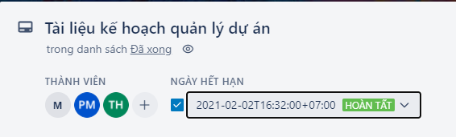

Hình 3.4.1. Thời gian tài liệu kế hoạch quản lý dự án

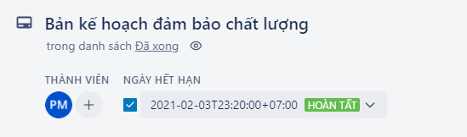

Hình 3.4.2. Thời gian bản kế hoạch đảm bảo chất lượng

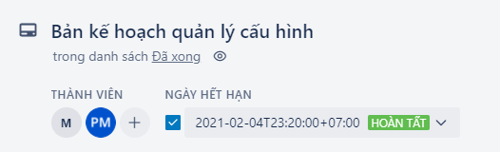

Hình 3.4.3. Thời gian bản kế hoạch quản lý cấu hình

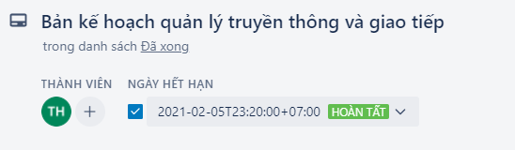

Hình 3.4.4. Thời gian bản kế hoạch quản lý truyền thông và giao tiếp

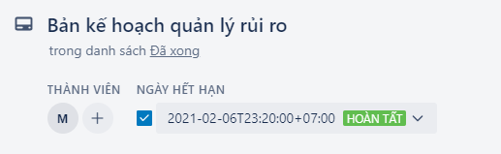

Hình 3.4.5. Thời gian bản kế hoạch quản lý rủi ro

### 3.4.2. Xác định yêu cầu

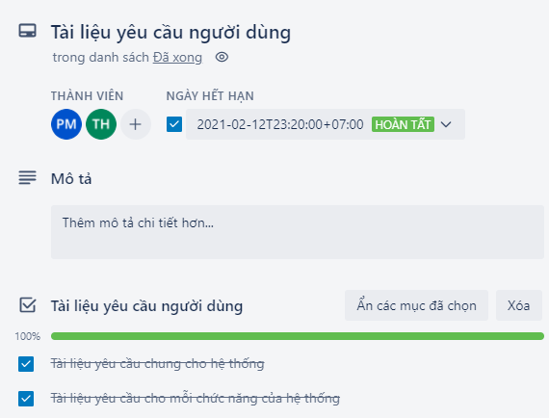

Hình 3.4.6. Thời gian tài liệu yêu cầu người dùng

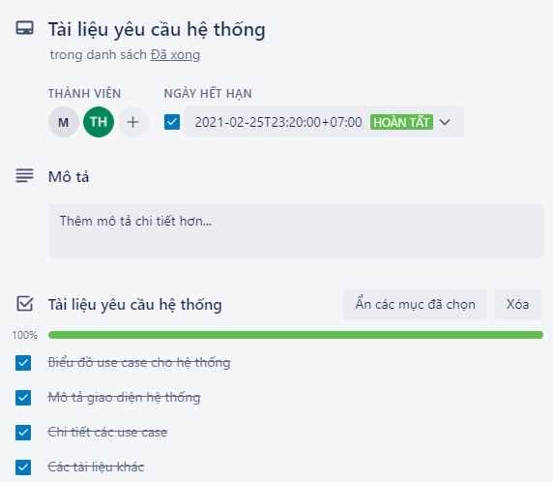

Hình 3.4.7. Thời gian tài liệu yêu cầu hệ thống

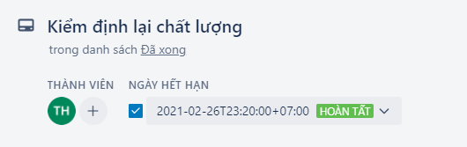

Hình 3.4.8. Thời gian kiểm định lại chất lượng

### 3.4.3. Phân tích thiết kế

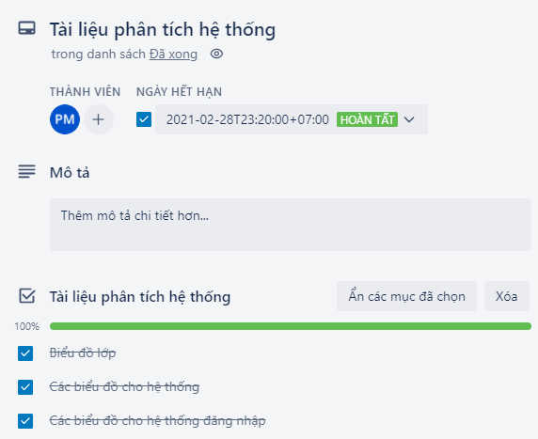

Hình 3.4.9. Thời gian tài liệu phân tích hệ thống

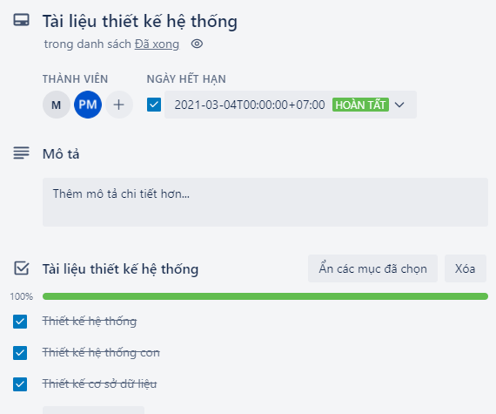

Hình 3.4.10. Thời gian tài liệu thiết kế hệ thống

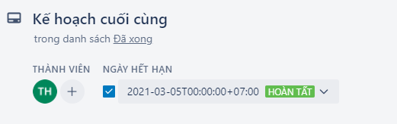

Hình 1.4.11. Thời gian kế hoạch cuối cùng

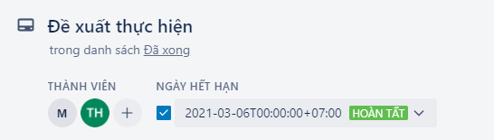

Hình 3.4.12. Thời gian đề xuất thực hiện

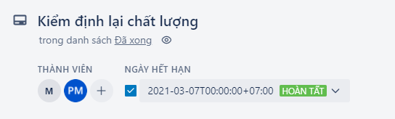

Hình 3.4.13. Thời gian kiểm định lại chất lượng

### 3.4.4. Hiện thực các chức năng

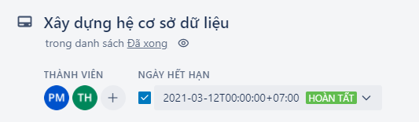

Hình 3.4.14. Thời gian xây dụng hệ CSDL

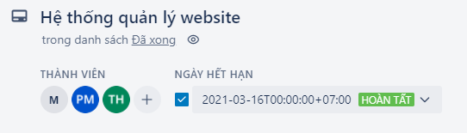

Hình 3.4.15. Thời gian xây dựng giao diện

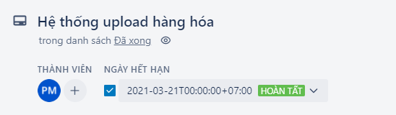

Hình 3.4.16. Thời gian xây dụng hệ thống nhập hàng hóa

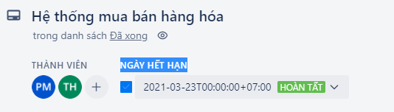

Hình 3.4.17. Thời gian hệ thống quản lý mua bán hàng hóa

### 3.4.5. Tích hợp và kiểm thử

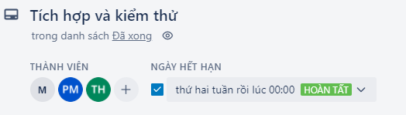

Hình 3.4.18. Thời gian tích hợp và kiểm thử

### 3.4.6. Kết thúc sự án

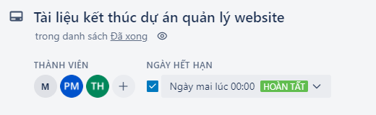

Hình 3.4.19. Thời gian tài liệu hết thúc

### 3.4.7. Cài đặt và triển khai dự án

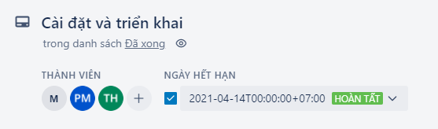

Hình 3.4.20. Thời gian cài đặt và triển khai.

## 3.5. Biểu đồ Grantt

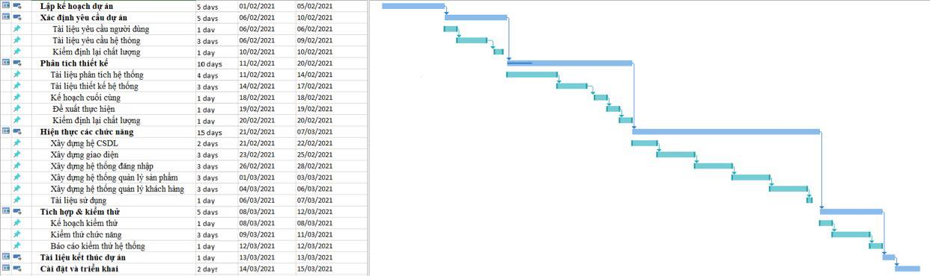

# CHƯƠNG 4: ƯỚC TÍNH CHI PHÍ DỰ ÁN

## 4.1. Mục đích

- Đưa ra cái nhìn tổng quát về chi phí xây dựng hệ thống.

- Ước lượng, giám sát, đảm bảo chi phí trong quá trình thực hiện dự án.

## 4.2. Chi phí cần thiết cho nhân công

* Đơn vị tính lương là VND, đơn vị tính theo giờ, và ngày làm việc 8h.
* Mức lương cao hay thấp phụ thuộc vào công việc và trách nhiệm của mỗi thành viên trong đội dự án.
* Thang lương cao nhất là Level 5

|  |  |  |  |  |  |
| --- | --- | --- | --- | --- | --- |
| STT | Họ tên | Vị trí | Kí hiệu | Level | Lương/ngày  (nghìn VNĐ) |
| 1 | Phạm Doãn Mạnh | Leader dự án  Lập trình viên  Người quản trị CSDL | LE | 5 | 450 |
| 2 | Nguyễn Công Minh | Lập trình viên  Kĩ sư đảm bảo chất lượng  Kĩ sư phân tích thiết kế (trưởng nhóm) | ME1 | 4.9 | 440 |
| 3 | Trần Xuân Hoàng | Lập trình viên (trưởng nhóm)  Nhà phân tích nghiệ vụ kinh doanh  Kĩ sư đảm bảo chất lượng | ME2 | 4.9 | 440 |

Hình 4.1. Chi phí cần thiết cho nhân công

|  |  |  |  |  |
| --- | --- | --- | --- | --- |
| **STT** | **Công việc** | **Người thực hiện** | **Ngày công** | **Chi phí (triệu VND)** |
| 1. | **Lập kế hoạch cho dự án** | **LE,ME1** | **10** | 5.5 |

|  |  |  |  |  |  |  |
| --- | --- | --- | --- | --- | --- | --- |
| **STT** | **Công việc** | | | **Người thực hiện** | **Ngày công** | **Chi phí (triệu VND)** |
|  |  | Tài liệu quản lý dự án | |  | 1 | 0.55 |
| Bản kế hoạch đảm bảo chất lượng | |  | 3 | 1.65 |
| Bản kế hoạch quản lý cấu hình | |  | 2 | 1.1 |
| Bản kế hoạch quản lý truyển thông và giao tiếp | |  | 2 | 1.1 |
| Bản kế hoạch quản lý rủi ro | |  | 2 | 1.1 |
| 2. | **Xác định yêu cầu** | | | **LE,ME2,ME3** | **8** | **6.4** |
|  | **Tài liệu yêu cầu người dùng** | |  | **2** | **1.6** |
|  | Tài liệu yêu cầu chung cho hệ thống |  | 1 | 0.8 |
| Tài liệu yêu cầu cho mỗi chức năng |  | 1 | 0.8 |
| **Tài liệu yêu cầu hệ thống** | |  | **4** | **3.2** |
|  | Biểu đồ usecase cho hệ thống |  | 1 | 0.8 |
| Mô tả giao diện hệ thống |  | 1 | 0.8 |
| Chi tiết cho usecase |  | 1 | 0.8 |
| Các tài liệu khác |  | 1 | 0.8 |
| Kiểm định lại chất lượng | |  | 2 | 1.6 |
| 3. | **Phân tích thiết kế** | | | **LE, ME3** | **23** | **12.65** |
|  | **Tài liệu phân tích hệ thống** | |  | **10** | **5.5** |
|  | Biểu đồ lớp |  | 2 | 1.1 |
| Các biểu đồ cho hệ thống quản lý website bán máy tính |  | 2 | 1.1 |
| Các biểu đồ cho hệ thống chức năng |  | 2 | 1.1 |

|  |  |  |  |  |  |  |
| --- | --- | --- | --- | --- | --- | --- |
| **STT** | **Công việc** | | | **Người thực hiện** | **Ngày công** | **Chi phí (triệu VND)** |
|  |  |  | Các biểu đồ cho hệ thống đăng nhập |  | 2 | 1.1 |
| Các biểu đồ cho hệ thống tạo báo cáo |  | 2 | 1.1 |
| **Tài liệu thiết kế hệ thống** | |  | **10** | **5.5** |
|  | Tài liệu thiết kế hệ thống |  | 4 | 2.2 |
| Tài liệu Thiết kế các hệ thống con |  | 2 | 1.1 |
| Bản thiết kế CSDL |  | 4 | 2.2 |
| Kế hoạch cuối cùng | |  | 1 | 0.55 |
| Đề xuất thực hiện | |  | 1 | 0.55 |
| Kiểm định lại chất lượng | |  | 1 | 0.55 |
| 4. | **Hiện thực các chức năng** | | | **LE,ME1,2** | **20** | **16** |
|  | Xây dựng hệ CSDL | |  | 3 | 2.4 |
| Xây dựng giao diện | |  | 3 | 2.4 |
| Xây dựng hệ thống mặt hàng | |  | 2 | 1.6 |
| Hệ thống quản website bán hàng | |  | **3** | **2.4** |
|  | Hệ thống bán/giao hàng |  | 2 | 1.6 |
| Hệ thống quản lý |  | 1 | 0.8 |
| Xây dựng hệ hỗ trợ tạo báo cáo | |  | 2 | 1.6 |
| Xây dựng hệ thống đăng nhập | |  | 2 | 1.6 |
| Tài liệu sử dụng | |  | 4 | 3.2 |
| 5. | **Tích hợp & kiểm thử** | | | **ME1** | **7** | **1.75** |
|  | Kế hoạch kiểm thử | |  | 1 | 0.25 |
| **Kiểm thử chức năng** | |  | **4** | **1** |

|  |  |  |  |  |  |  |
| --- | --- | --- | --- | --- | --- | --- |
| **STT** | **Công việc** | | | **Người thực hiện** | **Ngày công** | **Chi phí (triệu VND)** |
|  |  |  | Báo cáo kiểm thử chức năng đăng nhập |  | 1 | 0.25 |
| Báo cáo kiểm thử chức năng mặt hàng |  | 1 | 0.25 |
| Báo cáo kiểm thử chức năng bán/giao hàng |  | 1 | 0.25 |
| Báo cáo kiểm thử chức năng tạo báo cáo |  | 1 | 0.25 |
| Báo cáo kiểm thử hệ thống | |  | 2 | 0.5 |
| 6. | **Tài liệu kết thúc dự án** | | | **LE,ME1** | **1** | **0.55** |
| 7. | **Cài đặt và triển khai** | | | **ME2,ME3** | **2** | **1,2** |
| 8. | **TỔNG CHI PHÍ=44.050.000VND** | | | | | |

Bảng 4.2. Chi phí cho nhân công

## 4.3. Bảng ước tính chi phí cho các hoạt động

|  |  |  |  |  |  |  |  |  |  |
| --- | --- | --- | --- | --- | --- | --- | --- | --- | --- |
| **STT** | **Công việc** | **Thời gian thưc hiện** | | **Chi phí nhân công**  **(triệu)** | **Chi phí văn phòng**  **(triệu)** | **Chí phí trang thiết bị**  **(triệu)** | **Chi phí năng lượng**  **(triệu)** | **Chi phí khác**  **(triệu)** | **Tổng (triệu)** |
| **Bắt đầu** | **Kết thúc** |
| 1 | Lập kế hoạch cho dự án | 1/11/11 | 14/11/11 | 5.5 | 0.9 | 0.6 | 0.6 | 0.4 | 6.5 |
| 2 | Xác định yêu cầu | 15/11/11 | 24/11/11 | 6.4 | 2 | 1.5 | 1.3 | 1.2 | 13 |
| 3 | Phân tích thiết kế | 25/11/11 | 27/12/11 | 12.65 | 4 | 1.2 | 2 | 1.3 | 16.5 |
| 4 | Hiện thực hóa | 03/01/12 | 30/01/12 | 15 | 4.5 | 1 | 1.5 | 0.5 | 15.5 |
|  | chức năng |  |  |  |  |  |  |  |  |
| 5 | Tích hợp và kiểm thử | 31/01/12 | 8/02/12 | 1.75 | 4 | 2 | 1.6 | 1.4 | 16 |
| 6 | Tài liệu kết thúc dự án | 9/02/12 | 9/02/12 | 0.55 | 0.4 | 0.3 | 0.3 | 0 | 2 |
| 7 | Cài đặt  và triển khai | 10/02/12 | 13/02/12 | 1.2 | 0.1 | 0.1 | 0.5 | 0.3 | 3 |
| 8 | **Tổng chi phí=78.550.000VND** | | | | | | | | |

Bảng 4.3. Chi phí cần thiết

# CHƯƠNG 5: CÔNG VIỆC TRIỂN KHAI

## 5.1. Thành viên

- Dự án gồm 3 thành viên:

+ Phạm Doãn Mạnh

+ Nguyễn Công Minh

+ Trần Xuân Hoàng

## 5.2. Cài đặt môi trường triển khai

1. Phần cứng: P4 3.0 Ghz, RAM 512Mb, D2.8 Ghz, RAM 1Gb.

2. Phần mềm: MS Windows XP, MS SQL Server 2000 …

3. Công cụ phát triển:

- Ngôn ngữ sử dụng:HTML, CSS, JavaScript, C#, ASP.NET, VS.NET 2005.

- Hệ cơ sở dữ liệu: Enterprise Manager, Query Analyzer SQL Server 2000.

## 5.3. Bảng công việc

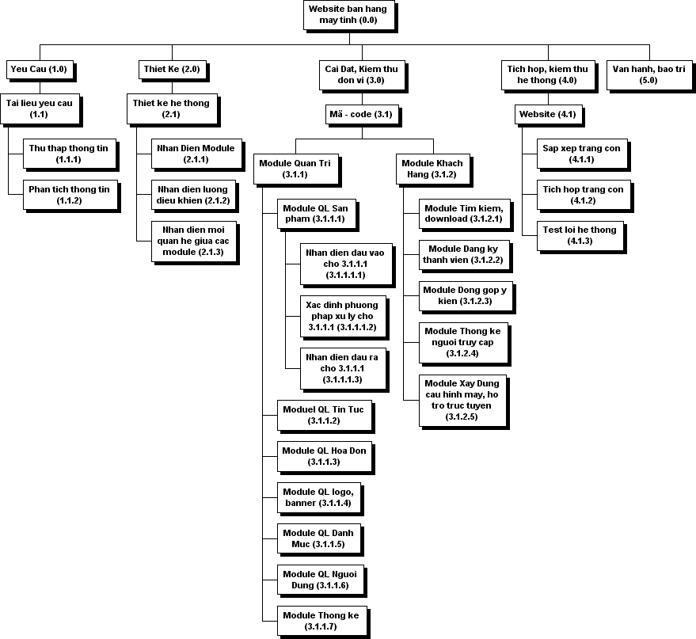

Bảng 5.1. Bảng công việc

# CHƯƠNG 6: QUẢN LÝ CHẤT LƯỢNG

## 6.1. Khái quát về quản lý chất lượng

Mục đích của quản lý chất lượng

* Xác định chất lượng sản phẩm thỏa mãn được khách hành không
* Giám sát đánh giá , kịp thời phát hiện sai sót từ đó có kế hoạch khắc phục

Phạm vi thực hiện

* Được tiến hành ở từng giai đoạn của dự án

Các bên tham gia trong quản lý chất lượng

* Phải đặt vấn đề đảm bảo chất lượng lên hàng đầu
* Hiểu rõ các tiểu chuẩn chất lượng được sử dụng
* Xây dựng xác định các hoạt đông tài liệu cần thiết hỗ trợ việc quản lý chất lượng dự án.

|  |  |  |  |
| --- | --- | --- | --- |
| **STT** | **Họ tên** | **Vị trí** | **Nhiệm vụ** |
| **1** | Trần Xuân Hoàng | Kỹ sư quản lý chất lượng | * Lập kế hoạch quản lý chất lương. * Đề ra chiến lược để năng cao chất lượng * Tạo các báo cáo chất lượng trong từng thời điểm |
| **2** | Nguyễn Công Minh | Giám đốc dự án | * Giám sát quá trình quản lý chất lượng * Hỗ trợ việc quản lý chất lượng |
| **3** | Khách hàng |  | * Đánh giá góp về chất lương dự án |

Bảng 6.1. Nhiệm vụ cho quản lý chất lượng

## 6.2. Lập kế hoạch chất lượng

### 6.2.1. Các metric chất lương trong dự án

Trong dự án này có thể sử dụng các metric sau:

* Tính khả dụng của giao diện

Giao diện hệ thống phải dễ sử dụng cho những người sử dụng hệ thống và vẫn phải đảm bảo cung cấp đủ thông tin cần thiết với người sử dụng.

* Tính toàn vẹn của dữ liệu

Đảm bảo dữ liệu không bị mất mát hay thay đổi trong quá trình truyền tải. Việc này rất quan trong, vì đây là hệ thống thư viện các thông tin cần chính xác.

* Tính ổn định của ứng dụng

Khả năng tránh những tác động không mong muốn khi chỉnh sửa phần mềm

* Tính phù hợp

Phần mềm phải cung cấp các chức năng thích hợp cụ thể ở dự án này là: nhập liệu, mượn trả tài liêu, quản lý mượn trả, báo cáo.

* Tính an toàn

Phần mềm phải có khả năng bảo vệ thông tin dữ liệu quan trong của hệ thống thư viện, không cho phép chỉnh sửa, truy cập nếu không được phép.

* Tính đáp ứng thời gian

Đảm bảo hệ thống có thể đưa ra một trả lời, một thời gian xử lý và một tốc độ thông lượng hợp lý khi nó thực hiện công việc của mình, dưới một điều kiện làm việc xác định.

### 6.2.2. Các loại kiểm thử sử dụng

* Kiểm thử chức năng định kỳ nhằm đảm bảo chức năng tuân thủ đúng quy định
* Kiểm tra tính toàn vẹn dữ liệu trên một tập dữ liệu mẫu
* Thiết lập lịch trình kiểm định/kiểm thử dựa trên các phụ thuộc và đặc điểm kĩ thuật của dự án; Điều hòa báo cáo hiệu quả hoạt động và những kết quả kiểm định thực tế với các tiêu chuẩn chất lượng và các mục tiêu hiệu quả hoạt động.

## 6.3. Kế hoạch giám sát chất lượng

|  |  |  |
| --- | --- | --- |
| **Thời gian đánh giá** | **Các công việc đã hoàn thành** | **Nội dung đánh giá** |
|  | Hoàn thành toàn bộ tài liệu lập kế hoạch cho dự án | Đánh giá chất lượng các bản kế hoạch:   * Tính khả thi * Tính chính xác Thời gian thực hiện |
|  | Hoàn thành pha thu thập yêu cầu: gặp gỡ khách hàng lấy yêu cầu về hệ thống viết tài liệu  - Tài liệu yêu cầu người | * Đánh giá tài liệu xác định yêu cầu hệ thống * Thực hiện có đúng kế hoạch không? * Tài liệu viết chính xác, đầy đủ không? * Đã xác định đúng, đầy đủ các yêu cầu của |
|  | dung về hệ thống  - Tài liệu yêu cầu hệ thống dưới dạng nghiệp vụ | khách hàng hay chưa?  - Mô tả yêu cầu của khách hàng dưới dạng tài liệu nghiệp vụ có đảm bảo tính chính xác, người phân tích thiết kế có thể hiểu được |
|  | Kết thúc giai đoạn phân tích thiết kế  Hoàn thành tài liệu phân tích thiết kế hệ thống   * Biểu đồ lớp và các biểu đồ cho các use case * Lựa chọn công nghệ * Thiết kế cài đặt * Xây dụng cơ sở dữ liệu | Đánh giá sau pha phân tích thiết kế   * Thực hiện có đúng ké hoạch không? * Các biểu đồ đã hợp lý và phù hợp với hệ thống không? * Thiết kế cài đặt có phù hợp với yêu cầu chức năng không? * Cơ sở dữ liệu có phù hợp với yêu cầu hệ thống không? * Bản đề xuất thực hiện có tính khả thi và được khách hàng chấp nhận hay không? |
|  | Hoàn thành tất cả các chức năng của hệ thống   * Xây dựng xong hệ cơ sở dữ liệu * Code xong các chức năng của hệ thống | Đánh giá sau pha thực hiện   * Thực hiện có đúng kế hoạch không? * Có đầy đủ chức năng của hệ thống không? * Các kí hiệu có đúng như tài liệu quản lý cấu hình hay không? * Tài liệu sử dụng có dễ đọc và dễ hiểu không? * Code có đúng với thiết kế không? * Có dễ đọc hiểu, ngắn gọn và có tính sử dụng lại hay không? * Có đầy đủ các comment trong quá trình code hay không? |
|  | Kiểm thử các chức năng và tiến hành tích hợp hệ thống, kiểm thử lại hệ thống  Viết các tài liệu liên quan | Đánh giá sau pha tích hợp và kiểm thử   * Thực hiện có đúng kế hoạch hay không * Đã kiểm thử tất cả các chức năng của hệ thống chưa? * Các chức năng có đạt chất lượng không? * Quá trình xử lý dữ liệu có xảy ra tổn thất hay tranh chấp dữ liệu hay không? * Đã kiểm thử tất cả các mặt của hệ thống: |
|  |  | tính hiệu quả, tính tương thích, tính khả dụng…?  - Các báo cáo kiểm thử có đầy đủ không? |

Bảng 6.2. Kế hoạch giám sát chất lượng

## 6.4. Kế hoạch đảm bảo chất lượng sản phẩm kế hoạch bàn giao

|  |  |  |  |  |  |  |  |  |  |  |  |
| --- | --- | --- | --- | --- | --- | --- | --- | --- | --- | --- | --- |
| **STT** | **Sản phẩm bàn giao** | | **Thước đo chất lượng** | | **Các hoạt động** | | | | **Tấn suất thực hiện** | | |
| 1 | Tài lập hoạch | liệu kế | Bàn giao 100% các bản kế hoạch vào đúng thời gian | |  | | | | 1lần/tuần | | |
| Xác định đúng 100% phạm vi của dự án | | Trao đổi với khách hàng | | | |  | | |
| Mỗi thành viên đều được phân công việc rõ ràng | | Đội dự án tổ chức họp bàn | | | |  | | |
| 2 | Hệ thống quản lý tài liệu | | Bàn giao hệ thống cho khách hàng vào đúng ngày theo yêu cầu | |  | | | | Thường xuyên sau khi tích hợp hệ thống | | |
| Tương thích với hệ điều hành Windows server 2003, Windows XP, Windows Vista, Windows 7 | | Kiểm thử tương thích | | | tính | Thường xuyên xem lại trong quá trình phân tích thiết kế | | |
| Thực hiện đầy đủ 100% các chưc năng yêu cầu | | Xem tài liệu thu thập yêu cầu từ phía khách hàng | | | | Thường xuyên trao đổi với khách hàng về ngiệp vụ cửa hàng | | |
| Hỗ trợ 90% các hoạt động nghiệp vụ của cửa hàng | | Gặp gỡ trao đổi với khách hàng | | | |  |  |  |
| Tìm hiểu thực tế của tài liệu | | | |  | | |
| Xem xét hoạt động của hệ thống cũ, cái mà khách hàng muốn thay thế | | | | Thường tích hợp | xuyên | sau |
|  |  | | Hoạt động được trên máy có cấu hình tối thiểu: Pentium 4 1.8GHz, Ram 2 GB | | Kiểm thử hiệu năng | | | | Thường xuyên sau tích hợp | | |
| Không xảy ra xung đột các phần mềm an ninh biến | với phổ | Kiểm thử tính tương thích | | | |  | | |
|  | | Phân quyền truy cập thống | hệ | Kiểm thử chức năng đăng nhập | | | |  | | |
| 3 | Hệ thống quản lý | | Lưu trữ hóa đơn CSDL trong vòng 3s | vào | Kiểm thử | | | | Kiểm tra thường xuyên trong pha thiết kế và hiện thực hóa chức năng | | |
| 90% mẫu hóa đơn theo yêu cầu của khách hàng | | Xem lại tài liệu pha thu thập yêu cầu | | | | Thường xuyên trong pha hiện thực hóa chức năng | | |
| Đúng 90% so với bản thiết kế, trong 10% sai khác nêu rõ lý do | | So sánh sản phẩm với bản thiết kế | | | |  | | |
| Có xử lý đa luồng trong trường hợp nhân viên nhập tài liệu và nhân viên quản lý cùng truy cập vào một tài liệu | | Kiểm thử hệ thống | | | | Tiến hành nhiều lần để đảm bảo hệ thống ổn định | | |
| 4 | Hệ thống đơn hàng | | Lưu trữ đơn hàng vào CSDL trong vòng 5s | | Kiểm thử chức năng đơn hàng | | | | Thường xuyên trong pha hiện thực hệ thống | | |
| Đúng 95% so với bản thiết kế, 5% sai khác nêu rõ lý do | | Xem lại bản thiết kế | | | |  | | |
| 5 | Hệ thống mặt hàng | | Kiểm tra thông tin hợp lệ sản phẩm trong vòng 3s | | Kiểm thử chức năng mặt hàng | | | | Tiến hành nhiểu lần để đảm bảo kết quả như mong muốn | | |
| Lưu thông tin tài liệu vào | | Kiểm | thử | chức | | Thường xuyên trong pha hiện thực hệ | | |
|  |  | | cơ sở dư liệu trong vòng 3s | | năng mặt hàng | | | | thống | | |
| 6 | Hệ thống hỗ trợ tạo báo cáo | | Hỗ trợ 100% nhân viên quản lý tạo báo cáo | | Xem định dạng báo cáo | | | |  | | |
| Xem lại tài liệu phân tích thiết kế | | | | Thường xuyên làm việc với nhân viên nghiệp vụ của thư viện trong pha thu thập yêu cầu | | |
| Tính toán chính xác các con số của thư viện theo các công thức nghiệp vụ cửa hàng. | | Tìm hiểu về nghiệp vụ kinh doanh tài liệu | | | | Theo từng tháng | | |
| Gặp gỡ nhân viên quản lý để lấy thêm thông tin | | | | 3 tuần 1 lần để có đủ thông tin cần thiết | | |
| 7 | Hệ cơ sở dữ liệu | | Đảm bảo lưu trữ thông tin của > 50000 sản phẩm | |  | | | | Thử nhiều lần để đảm bảo việc lưu trữ ổn định và đủ lớn | | |
| 8 | Các tài  liệu sử  dụng hệ thống | | Mọi nhân viên của thư viện đều có thể sử dụng hệ thống sau khi đọc tà liệu | |  | | | |  | | |

Bảng 6.3. Kế hoạch đảm bảo chất lượng sản phẩm

# CHƯƠNG 7: KẾ HOẠCH QUẢN LÝ NHÂN SỰ

## 7.1. Các vị trí trong quản lý dự án

|  |  |  |  |  |  |
| --- | --- | --- | --- | --- | --- |
| **Vị trí** | **Trách nhiệm** | **Kỹ năng yêu cầu** | **Số lượng** | **Thời gian bắt đầu làm việc** | **Khoảng thời gian làm việc** |
| **Giám đốc dự án** | Lãnh đạo toàn đội dự án | Quản lý dự án, kinh nghiệm ở vị trí tương đương | 1 | 1/11/2011 | 3 tháng |
| **Kỹ sư đảm bảo chất lượng** | Đảm chất lượng của dự án, các module dự án | Kiểm thử, kinh nghiệm ở vị trí tương đương | 1 | 1/12/2012 | 2 tháng |
| **Người phân tích nghiệp vụ** | Thu thập và Phân tích yêu cầu nghiệp vụ của hệ thống | Tìm kiếm, ngoại ngữ, phân tích | 2 | 1/12/2011 | 1 tháng |
| **Lập trình viên** | Xây dựng phần mềm | Lập trình, cơ sở dữ liệu | 2 | 1/12/2011 | ~2 tháng |
| **Người thiết kế giải pháp** | Đưa ra các giải pháp để xây dựng phần mềm đáp ứng yêu cầu | Kinh nghiệm ở vị trí tương đương | 1 | 1/12/2011 | 1 tháng |
| **Người thiết kế giao diện** | Thiết kế giao diện cho ứng dụng | Thiết kế web. photoshop | 2 | 1/1/2012 | ~15 ngày |

Bảng 7.1. Các vị trí trong dự án

## 7.2. Sắp xếp nhân sự

### 7.2.1. Danh sách các cá nhân tham gia dự án

|  |  |  |  |  |
| --- | --- | --- | --- | --- |
| **STT** | **Họ tên** | **Giới tính** | **Vị trí** | **Thư điện tử** |
| **1** | **Phạm Doãn Mạnh** | Nam | Lập trình viên | [manhproo@gmail.com](mailto:manhproo@gmail.com) |
| **2** | **Nguyễn Công Minh** | Nam | Đội dự án | [minhtaixiu@gmail.com](mailto:minhtaixiu@gmail.com) |
| **3** | **Trần Xuân Hoàng** | Nam | Lập trình viên | [hoangkubet@gmail.com](mailto:hoangkubet@gmail.com) |

Bảng 7.2.1. Danh sách các cá nhân tham gia dự án

### 7.2.2. Vị trí các cá nhân trong dự án

|  |  |  |
| --- | --- | --- |
| **Tên vị trí** | **Số lượng/vị trí** | **Gán trách nhiệm** |
| 1. Nhóm phân tích nghiệp vụ | Tổng số: 3 |  |
| 1.1. Trưởng nhóm phân tích nghiệp vụ | 1 | Nguyễn Công Minh |
| 1.2. Thành viên nhóm | 2 | Phạm Doãn Mạnh |
|  |  | Trần Xuân Hoàng |
| 2. Nhóm thiết kế | Tổng số: 3 |  |
| 2.1. Trưởng nhóm thiết kế | 1 | Trần Xuân Hoàng |
| 2.2. Người thiết kế giải pháp | 1 | Nguyễn Công Minh |
| 2.3. Người thiết kế giao diện | 1 | Phạm Doãn Mạnh |
| 2.4. Người thiết kế CSDL | 1 | Phạm Doãn Mạnh |
| 3. Nhóm lập trình | Tổng số: 3 |  |
| 3.1. Trưởng nhóm lập trình | 1 | Phạm Doãn Mạnh |
| 3.2. Lập trình viên | 2 | Nguyễn Công Minh |
|  |  | Trần Xuân Hoàng |

Bảng 7.2.2: Vị trí các cá nhân trong dự án

## 7.3. Sơ đồ tổ chức của dự án

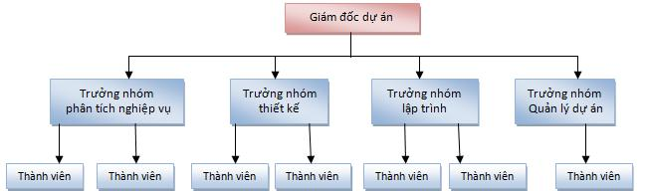

Hình 7.3. Sơ đồ tổ chức dự án

Giám đốc dự án sẽ quản lý các trưởng nhóm, nhóm trưởng sẽ quản lý trực tiếp nhóm của mình

## 7.4. Phân chia công việc

### 7.4.1. Phân chia giữa các nhóm

|  |  |  |  |  |  |  |
| --- | --- | --- | --- | --- | --- | --- |
| ***WBS*** | ***Mô tả*** | ***Nhóm phân tích nghiệp vụ*** | ***Nhóm thiết kế*** | ***Nhóm phát triển*** | ***Nhóm triển khai*** | ***Khách hàng*** |
| **1.0** | Lập kế hoạch dự án dự án | A |  | C |  |  |
| **2.0** | Thu thập yêu cầu | L |  |  |  | C |
| **3.0** | Phân tích | L |  |  |  | C |
| **4.0** | Thiết kế | C | L |  |  | R |
| **5.0** | Xây dựng và phát triển phần mềm |  | S | L |  |  |
| **6.0** | Kiểm thử |  | C | S |  | C |
| **7.0** | Triển khai |  |  | C | L |  |

Bảng 7.4. Phân tích giữa các nhóm

**Chú thích:**

* **A (Approval):** Thông qua, phê chuẩn
* **L (Leader):** Nhóm trưởng
* **S (Secondary):** Chịu trách nhiệm thay nhóm trưởng nếu nhóm trưởng vắngmặt
* **C (Contributor):** Cộng tác viên
* **R (Reviewer):** Người kiểm tra lại

### 7.4.2. Phân chia chi tiết

|  |  |  |  |  |  |  |
| --- | --- | --- | --- | --- | --- | --- |
|  |  |  |  | **Phạm Doãn Mạnh** | **Nguyễn Công Minh** | **Trần Xuân Hoàng** |
| **1** |  |  | **Lập kế hoạch QL dự án** | L |  | C |
| **2** |  |  | **Thu thập yêu cầu** |  |  |  |
|  | 2.1 |  | Quan sát hoạt động nghiệp vụ quản lý | L |  |  |
|  | 2.2 |  | Điều tra nhu cầu của từng đối tượng sẽ sử dụng phần mềm | L |  |  |
|  | 2.3 |  | Tìm hiểu các quy định lưu trữ, bản quyền sách |  |  |  |
|  | 2.4 |  | Tham khảo ý kiến của các nhà kinh doanh |  |  |  |
| **3** |  |  | **Phân tích** |  |  |  |
|  | 3.1 |  | Đánh giá hệ thống hiện tại | R | S | S |
|  | 3.2 |  | Xác định chức năng của hệ thống mới | R | S | S |
|  | 3.3 |  | Xác định các ràng buộc | R |  |  |
|  | 3.4 |  | Phác thảo giao diện người dùng | S | R | R |
|  | 3.5 |  | Lập tài liệu đặc tả yêu cầu |  | R |  |
|  | 3.6 |  | Thẩm định tài liệu đặc tả | L |  | A |
| **4** |  |  | **Thiết kế** |  |  |  |
|  | 4.1 |  | Thiết kế logic |  |  |  |
|  |  | 4.1.1 | Thiết kế kiến trúc | L | S |  |
|  |  | 4.1.2 | Đặc tả hệ con/ thành phần | L |  | S |
|  |  | 4.1.3 | Thiết kế giao diện thành phần | L | S |  |
|  |  | 4.1.4 | Thiết kế cấu trúc dữ liệu |  | C | C |
|  |  | 4.1.5 | Thiết kế giao diện người dùng |  | C |  |
|  |  | 4.1.6 | Thiết kế chi tiết |  | L | S |
|  |  | 4.1.7 | Thiets kế thủ tục | L | S |  |
|  | 4.2 |  | Thiết kế vật lý | L | S |  |
|  | 4.3 |  | Lập tài liệu thiết kế |  |  | R |
|  | 4.4 |  | Thẩm định tài liệu thiết kế |  |  | R |
| **5** |  |  | **Xây dựng phần mềm** |  |  |  |
|  | 5.1 |  | Xây dựng CSDL | L | S | R |
|  | 5.2 |  | Xậy dựng gia diện người dùng |  | R |  |
|  | 5.3 |  | Xây dựng các phân hệ |  |  |  |
|  |  | 5.3.1 | Xây dựng phân hệ quản lý hồ sơ khách hàng | L |  |  |
|  |  | 5.3.2 | Xây dựng phân hệ thiết lập và quản lý hồ sơ khách hàng |  |  | R |
|  |  | 5.3.3 | Xây dựng phân hệ quản lý thư viện điện tử | L |  |  |
|  |  | 5.3.4 | Xây dựng phân hệ quản lý đăng ký tài khoản |  | S | R |
|  | 5.4 |  | Lập tài liệu báo cáo | A | S | S |
| **6** |  |  | **Kiểm thử và tích hợp** |  |  |  |
|  | 6.1 |  | Thực hiện kiểm thử tích hợp | S | C | C |
|  | 6.2 |  | Thực hiện kiểm thử hệ thống |  |  |  |
|  |  | 6.2.1 | Thực hiện kiểm thử hiệu năng | S | C | C |
|  |  | 6.2.2 | Thực hiện kiểm thử khả năng chịu tải | S | S | C |
|  |  | 6.2.3 | Thực hiện kiểm thử khả năng bảo mật | S | C | C |
|  |  | 6.2.4 | Thực hiện kiểm thử chức năng | S | C | C |
|  |  | 6.2.5 | Thực hiện kiểm thử khả năng phục hồi sau lỗi | S | S | S |
|  | 6.3 |  | Kiểm thử chấp nhận |  |  |  |
|  | 6.4 |  | Lập tài liệu | S | S | A |
| **7** |  |  | **Triển khai** |  |  |  |
|  | 7.1 |  | Cài đặt phần mềm | L | C | A |
|  | 7.2 |  | Tạo tài liệu người dùng | R | A |  |
|  | 7.3 |  | Đào tạo người dùng | A | R |  |

Bảng 7.4.2. Phân tích chi tiết

**Chú thích:**

* **A (Approval):** Thông qua, phê chuẩn
* **L (Leader):** Nhóm trưởng
* **S (Secondary):** Chịu trách nhiệm thay nhóm trưởng nếu nhóm trưởng vắngmặt
* **C (Contributor):** Cộng tác viên
* **R (Reviewer):** Người kiểm tra lại

# CHƯƠNG 8: QUẢN LÝ TRUYỀN THÔNG VÀ GIAO TIẾP

## 8.1. Các thành phần tham gia

**Bên A:** Nhóm phát triện dự án

Giám đốc dự án:

* Phạm Doãn Mạnh

Thành viên đội dự án:

* Nguyễn Công Minh
* Trần Xuân Hoàng

**Bên B:** đại diện phía khách hàng

1. Hình thức truyền thông giao tiếp

Giữa các thành viên trong đội dự án: gặp trực tiếp hoặc online qua google meet (khi diễn biến dịch bệnh đang căng thẳng)

Giữa khách hàng và đội dự án: gặp trực tiếp khi cần thiết, có thể truyền thông qua thư điện tử

1. Tấn suất thực hiện

Đội dự án tiến hành họp vào cuối tuần (9h-11h30 Chủ nhật hàng tuần)

* Đánh giá lại công việc của các thành viên trong đội dự án
* Khiển trách đối với thành viên đội dự án chưa làm tốt công việc hay có sai lầm thiếu sót
* Khen ngợi các thành viên làm tốt công việc, và có sáng tạo hữu ích

Giám đốc dự án gặp gỡ khách hàng: 2 tuần 1 lần

* Báo cáo tiến độ thực hiện, khó khăn khi thực hiện
* Thu thập yêu cầu, phản hồi từ phía khách hàng

Lịch một số cuộc họp giữa các bên :

|  |  |  |  |
| --- | --- | --- | --- |
| STT | Công việc | Mục đích họp | Các bên tham gia |
| 1 | Họp tiếp nhận dự án | Tiếp nhận dự án mới, đạt được thỏa thuận giữa các bên, tiến hành ký hợp đồng | A,B |
| 2 | Họp phân công trách nhiệm | Phân công vai trò, trách nhiệm của các thành viên trong đội dự án. Đưa ra bản phác thảo chung nhất về cá mốc quan trọng của dự án | A |
| 3 | Họp thảo luận về tài liệu quản lý dự án | Đưa ra bản tài liệu quản lý dự án thống nhất cuối cùng | A |
| 4 | Họp thảo luận về tài liệu xác định yêu cầu | Đưa ra bản tìa liệu xác định yêu cầu thống nhất của đội trước khi đề xuất với khách hàng | A |
| 5 | Họp đưa ra bản đề xuất thực hiện với khách hàng | Thống nhất được bản tài liệu xác định yêu cầu thống nhất cuối cùng giữa khách hàng và đội dự án | A,B |
| 6 | Họp thảo luân về tài liệu phân tích thiết kế | Đưa ra bản tài liệu phân tích thiết kế thống nhất cuối cùng | A |
| 7 | Họp đưa ra bản đề xuất thiết kế với khách hàng | Thống nhất được bản thiết kế cuối cùng giữa khách hàng và đội dự án | A |
| 8 | Họp thảo luận về kết quả thực hiện dự án | Giải quyết được các vấn đề của khâu thực hiện dự án cho đến khi các lỗi đều được khắc phục và các chức năng được thực hiện một cách thống nhất | A |
| 10 | Họp bàn giao sản phẩm | Bàn giao sản phẫm cho khách hàng | A,B |

Bảng 8.1. Lịch họp giữa các bên

## 8.2. Thông tin liên lạc giữa các bên

|  |  |  |  |  |
| --- | --- | --- | --- | --- |
|  | **Họ tên** | **Vai trò** | **Điện thoại** | **Email** |
| 1 | Phạm Doãn Mạnh | Giám đốc dự án |  | [manhproo@gmail.com](mailto:manhproo@gmail.com) |
| 2 | Nguyễn Công Minh | Thành viên đội dự án |  | [minhtaixiu@gmail.com](mailto:minhtaixiu@gmail.com) |
| 3 | Trần Xuân Hoàng | Đại diện khách hàng |  | [hoangkubet@gmail.com](mailto:hoangkubet@gmail.com) |

Bảng 8.2. Thông tin liên lạc giữa các bên

## 8.3. Các kênh giao tiếp

### 8.3.1. Các thành viên trong nhóm _ Trưởng nhóm

#### Thông tin trao đổi : Tiến độ công việc

Bên gửi: Các thành viên trong mỗi nhóm .

Bên nhận: Các trưởng nhóm tương ứng.

Mục đích: Báo cáo tiến độ công việc của từng người từ đó người quản lý có thể kiểm soát được tiến độ đang diễn ra của dự án

Tần suất: Thường xuyên. Báo cáo được gửi hàng tuần

Thời điểm: Trong toàn thời gian dự án diễn ra. Báo cáo được gửi vào chiều thứ 5 mỗi tuần làm việc.

Hình thức : Thông qua thư điện tử của trưởng nhóm.

Người chịu trách nhiêm xử lý: các trưởng nhóm

Định dạng thông tin được gửi:

Báo cáo tiến độ công việc bắt buộc phải có các nội dung sau:

* Tên người lập
* Mã nhân viên
* Thuộc nhóm
* Danh sách các công việc thực hiện
* Mức độ hoàn thành từng công việc (hoàn thành, chưa hoàn thành)
* Thời gian dự tính sẽ hoàn thành
* Các khó khăn gặp phải trong quá trình thực hiện

#### Thông tin trao đổi: các đề nghị

Người gửi: Các thành viên trong nhóm

Người nhận: Các trưởng nhóm tương ứng

Mục đích: Nêu rõ mong muốn của các thành viên trong nhóm dự án về điều kiện làm việc ( yêu cầu nâng cấp máy tính đang sử dụng, yêu cầu sử dụng các phần mềm để hỗ trợ…)

Tần suất: Tùy thuộc vào nhu cầu

Thời điểm: Bất kỳ lúc nào trong khoảng thời gian tiến hành dự án

Hình thức: Thông qua thư điện tử

Người chịu trách nhiệm xử lý: Các trưởng nhóm

Định dạng thông tin gửi:

Thông tin được gửi có dạng một đơn đề nghị bắt buộc phải có nội dung sau:

1. Tên người lập
2. Mã nhân viên
3. Thuộc nhóm
4. Nội dung đề nghị
   1. Lý do

#### Thông tin trao đổi: các thay đổi về thời gian làm việc

Người gửi: thành viên trong nhóm

Người nhận: Các trưởng nhóm tương ứng

Mục đích: thông báo cho nhóm trưởng biết các thay đổi trong thời gian làm việc (khi nào nghỉ, nghỉ bao lâu…) để kịp thời có điều chỉnh về nhân sự và tiến độ công việc.

Tần suất: Tùy thuộc vào nhu cầu

Thời điểm: Bất kỳ lúc nào trong khoảng thời gian tiến hành dự án

Hình thức: Thông qua thư điện tử, đơn từ

Người chịu trách nhiệm xử lý: Các trưởng nhóm

Định dạng thông tin gửi:

Thông tin được gửi (có thể ngắn gọn) bắt buộc phải có nội dung sau:

* Tên người lập
* Mã nhân viên
* Thuộc nhóm
* Nội dung (trình bày mong muốn)
* Lý do
* Cam kết

#### Thông tin trao đổi: các phổ biến chỉ đạo

Người gửi: Các trưởng nhóm

Người nhận: Các thành viên trong nhóm

Mục đích: Thông tin cho toàn nhóm biết các công việc cần làm tiếp theo, yêu cầu của công việc, các thời hạn thực hiện, các chỉ đạo từ trên…

Tần suất: Thường xuyên hàng tuần

Thời điểm: Trong toàn bộ thời gian dự án diễn ra. Mỗi sáng thứ 2 đầu tuần sau khi các trưởng nhóm đã trao đổi

Hình thức: Văn bản gửi qua thư điện tử + Họp nội bộ tại từng nhóm để phổ biến

Người chịu trách nhiệm xử lý: Các thành viên trong nhóm Định dạng thông tin:

Nội dung chỉ đạo cần ngắn gọn rõ ràng, nên có các phần sau:

1. Tổng kết tuần vừa qua
2. Công việc cần làm tiếp theo trong tuần (danh sách các công việc, các thời hạn thực hiện)
3. Các ý kiến chỉ đạo từ trên nếu có

### 8.3.2. Giữa các trưởng nhóm – Khách hàng

#### 8.3.2.1. Thông tin trao đổi: Tiến độ công việc

Người gửi: Các nhóm trưởng

Người nhận: Khách hàng

Mục đích: Lấy ý kiến khách hàng về phần mềm sẽ xây dựng. Làm cơ sở cho việc ký kết hợp đồng và thanh toán sau này.

Tần suất: Hàng quý

Thời điểm: Trong toàn bộ thời gian dự án diễn ra. Chiều thứ 5 hàng tuần

Hình thức: thông qua thư điện tử

Người chịu trách nhiệm xử lý: Giám đốc

Định dạng thông tin: Thông tin có thể là bản giới thiệu các chức năng của sản phẩm sẽ được xây dựng có kèm theo phác thảo giao diện người dùng. Nội dung có thể bao gồm:

* Danh sách các chức năng chính + giao diện minh họa
* Các thao tác với từng chức năng
* Giới thiệu ưu điểm của phần mềm
* Ước lượng thời gian cần thiết

#### Thông tin trao đổi: các đề nghị

Người gửi: Các thành viên trong nhóm

Người nhận: Các trưởng nhóm tương ứng

Mục đích: Nêu rõ mong muốn của các thành viên trong nhóm dự án về điều kiện làm việc (yêu cầu đổi chỗ ngồi, yêu cầu nâng cấp máy tính đang sử dụng, yêu cầu sử dụng các phần mềm để hỗ trợ…),

Tần suất: Tùy thuộc vào nhu cầu

Thời điểm: Bất kỳ lúc nào trong khoảng thời gian tiến hành dự án

Hình thức: Thông qua thư điện tử

Người chịu trách nhiệm xử lý: Các trưởng nhóm

Định dạng thông tin gửi:

Thông tin được gửi có dạng một đơn đề nghị (có thể ngắn gọn) bắt buộc phải có nội dung sau:

* + 1. Tên người lập

1. Mã nhân viên
2. Thuộc nhóm
3. Nội dung đề nghị (trình bày mong muốn)
   * 1. Lý do

#### Thông tin trao đổi: các phổ biến chỉ đạo

Người gửi: PM

Người nhận: Các trưởng nhóm

Mục đích: Đưa ra những thông tin chỉ đạo kịp thời tới các trưởng nhóm từ đó phổ biến lại toàn thành viên trong dự án

Tần suất: Thường xuyên hàng tuần

Thời điểm: Trong thời gian dự án diễn ra. Sáng thứ 2 mỗi tuần làm việc.

Hình thức: Gặp mặt trực tiếp trưởng nhóm

Người chịu trách nhiệm xử lý: Các trưởng nhóm

Định dạng thông tin:

Nội dung chỉ đạo cần ngắn gọn rõ ràng, nên có các phần sau

1. Tổng kết tuần vừa qua
2. Công việc cần làm tiếp theo trong tuần (danh sách các công việc, các thời hạn thực hiện)
3. Các điều chỉnh về tiến độ, nhân sự nếu có.
4. Các ý kiến khen thưởng nếu có

### 8.3.3. Các nhóm với nhau

Thông tin trao đổi: chi tiết công việc đã thực hiện

Người gửi: Các trưởng nhóm

Người nhận: Các trưởng nhóm

Mục đích: Các nhóm trao đổi với nhau chi tiết các công việc mình đã hoàn thành để làm đầu vào cho công việc của nhóm tiếp theo.

Tần suất: dưới trung bình

Thời điểm: Sau mỗi giai đoạn của dự án (sau khi hoàn tất phân tích nghiệp vụ chuyển sang thiết kế, sau khi thiết kế chuyển sang xây dựng phân mềm….)

Hình thức: Thông qua văn bản tài liệu, gặp gỡ trực tiếp

Người chịu trách nhiệm xử lý: Các trưởng nhóm

Định dạng thông tin: Nếu là văn bản thì có định dạng như các tài liệu phát triển phần mềm thông thường (vd: bản đặc tả yêu cầu phần mềm, bản thiết kế chi tiết…..)

### 8.3.4. Giữa các trưởng nhóm – giám đốc dự án

*Thông tin trao đổi: Tiến độ công việc

Người gửi: Các nhóm trưởng

Người nhận: giám đốc

Mục đích: Các nhóm trưởng tổng hợp báo cáo tiến độ của các thành viên trong nhóm để báo cáo với giám đốc nhằm kiểm soát tiến độ dự án

Tần suất: thường xuyên hàng tuần

Thời điểm: Trong toàn bộ thời gian dự án diễn ra. Chiều thứ 5 hàng tuần

Hình thức: thông qua thư điện tử

Người chịu trách nhiệm xử lý: giám đốc

Định dạng thông tin:

Thông tin gửi nên bao gồm các nội dung sau:

1. Tên nhóm
2. Danh sách các công việc thực hiện
3. Mức độ hoàn thành từng công việc (hoàn thành, chưa hoàn thành (% khối lượng công việc còn lại))
4. Thời gian dự tính sẽ hoàn thành.
   * 1. Các khó khăn gặp phải trong quá trình thực hiện

* Thông tin trao đổi: các đề nghị Người gửi: Các trưởng nhóm Người nhận: giám đốc

Mục đích: Đề xuất mong muốn của nhóm về điều kiện làm việc (yêu cầu đổi chỗ ngồi, yêu cầu nâng cấp máy tính đang sử dụng, yêu cầu sử dụng các phần mềm để hỗ trợ…), các yêu cầu về nhân sự ( bổ sung nhân sự…..)

Tần suất: Khi nào có nhu cầu

Thời điểm: Bất cứ lúc nào trong thời gian dự án diễn ra

Hình thức: thông qua thư điện tử

Người chịu trách nhiệm xử lý: giám đốc

Định dạng thông tin:

Thông tin có thể theo mẫu (hoặc không) nhưng cần có các nội dung sau:

* + 1. Người lập

1. Tên nhóm
2. Nội dung đề nghị (trình bày mong muốn)
   * 1. Lý do

*Thông tin trao đổi: các phổ biến chỉ đạo

Người gửi: giám đốc

Người nhận: Các trưởng nhóm

Mục đích: Đưa ra những thông tin chỉ đạo kịp thời tới các trưởng nhóm từ đó phổ biến lại toàn thành viên trong dự án

Tần suất: Thường xuyên hàng tuần,hoặc khi có sự thay đổi từ khách hàng hoặc các bên liên quan .

Thời điểm: Trong thời gian dự án diễn ra. Sáng thứ hai mỗi tuần

Hình thức: Gặp mặt trực tiếp trưởng nhóm

Người chịu trách nhiệm xử lý: Các trưởng nhóm

Định dạng thông tin:

Nội dung chỉ đạo cần ngắn gọn rõ ràng, nên có các phần sau

1. Tổng kết tuần vừa qua
2. Công việc cần làm tiếp theo trong tuần (danh sách các công việc, các thời hạn thực hiện)
3. Các điều chỉnh về tiến độ, nhân sự nếu có.
4. Các ý kiến khen thưởng nếu có

# CHƯƠNG 9: QUẢN LÝ RỦI RO

## 9.1. Giới thiệu

Các dự án đều có khả năng xảy ra rủi ro trong quá trình xậy dựng hoặc thực hiện. Để đảm bảo tốt nhất cho sản phẩm của dự án, người quản lý dự án cần xác định rủi ro của dự án. Rủi ro của dự án là những vấn đề chưa xảy ra tại thời điểm khởi đầu của dự án nhưng có thể xảy ra trong quá trình phát triển dự án. Quản lý rủi ro là vấn đề khó với giám đốc dự án nói riêng và đội dự án nói chung, rủi ro là một sự kiện hoặc một trạng thái không chắc chắn mà nếu nó xảy ra sẽ có ảnh hưởng tốt hoặc xấu đối với các mục tiêu của dự án.

Quản lý rủi ro là các xử lý mang tính hệ thống của việc xác định, phân tích và đáp ứng tới các rủi ro của dự án, nó còn làm tối thiểu hóa các hậu quả tới mục tiêu của dự án. Các bước của quản lý rủi ro :

* Lập kế hoạch quản lý rủi ro
* Xác định các rủi ro
* Phân tích các rủi ro tìm được ở bước trước đó
* Lập kế hoạch để giải quyết những rủi ro có thể xảy ra đó
* Kiểm soát và theo dõi việc xử lý các rủi ro đó.

## 9.2. Đặt thời gian

* Ngày15/11 đến 20/11/2011 : Khi hoàn thành các tài liệu quản lý dự án : các tài liệu quản lý phạm vi, ước lượng và lập lịch. Nhóm phát triển dự án tiến hành họp và xác định các rủi ro sẽ xảy ra trong giai đoạn xác định yêu cầu.
* Ngày 25/11 đến 2/12/2011 : Khi kết thúc giai đoạn xác định yêu cầu các rủi ro sẽ được đánh giá lại, từ đó sẽ xem xét những rủi ro nào đã xảy ra, đang xảy ra và sẽ xảy ra, cùng với phương hướng làm giảm nhẹ rủi ro, xác định chi phí do rủi ro gây ra, chi phí sửa chữa rủi ro, các rủi ro phát sinh ngoài kế hoạch.
* Ngày 5/12 đến 28/12/2011: Khi kết thúc giai đoạn phân tích thiết kê, tương tự như trên nhóm dự án tiến hành họp và đánh giá các rủi ro. Xác định rủi ro của giai đoạn tiếp theo.
* Ngày 4/1 đến 27/1/2012 : Khi kết thúc thực hiện xây dựng cơ sở dữ liệu và mã chương trình xong, nhóm dự án tiếp tục họp và đánh giá rủi ro. Xác định rủi ro của giai đoạn tiếp theo
* Ngày 30/1 đến 10/2/2012: đây là giai đoạn kết thúc dự án, do vậy nhóm dự án sẽ họp và đánh giá lần cuối các rủi ro sẽ xảy ra khi hệ thống đưa vào vận hành

## 9.3. Định dạng báo cáo

Sau mỗi lần họp xem xét rủi ro sẽ có báo cáo để lưu lại các thông tin về rủi ro.

|  |  |  |  |  |  |  |  |  |  |  |  |  |  |  |  |  |  |  |  |  |  |  |  |  |  |  |  |  |  |  |  |  |  |  |  |  |  |  |  |  |  |  |
| --- | --- | --- | --- | --- | --- | --- | --- | --- | --- | --- | --- | --- | --- | --- | --- | --- | --- | --- | --- | --- | --- | --- | --- | --- | --- | --- | --- | --- | --- | --- | --- | --- | --- | --- | --- | --- | --- | --- | --- | --- | --- | --- |
| *Cộng hòa xã hội chủ nghĩa Việt Nam*  *Độc lập – Tự do – Hạnh phúc*  ---- o0o----  **BÁO CÁO QUẢN LÝ RỦI RO**  *Người thực hiện :* ……………………………………………………….  *Người kiểm tra* *:* ……………………………………………………….  *Các thành viên tham gia* : ……………………………………………….  ………………………………………………  ………………………………………………  *Thời gian thực hiện* : Từ ………………………Đến …………………….   |  |  |  | | --- | --- | --- | | ***Nội dung các rủi ro*** : | |  | | *1.* | *Những rủi ro trong quá trình thực hiện …… bao gồm :* | | | ………………………………………………………………………. | | | | ………………………………………………………………………. | | | | *2.* | *Những rủi ro đã gặp phải :* |  | | ………………………………………………………………………. | | | | ………………………………………………………………………. | | | | *3.* | *Những rủi ro đã được khắc phục :* | | | ………………………………………………………………………. | | | | ………………………………………………………………………. | | | | *4.* | *Chi phí rủi ro :* |  | | *Chi phí thiệt hại do rủi ro gây ra* : …………………*VNĐ* | | | | *Chi phí sửa chữa rủi ro* | | : …………………*VNĐ* | | *5.* | *Những rủi ro gặp phải ngoài kế hoạch :* | |   ……………………………………………………………………….. |

|  |
| --- |
| *6. Những rủi ro khi thực hiện pha tiếp theo …. Bao gồm :*  *………………………………………………………………………..*  *………………………………………………………………………..*  *7. Cách khắc phục rủi ro, ước tính chi phí nếu rủi ro xảy ra:*  *………………………………………………………………………..*  *………………………………………………………………………..*  *Người xác nhận ….. , Ngày… Tháng… Năm….*  *Người thực hiện* |

## 9.4. Xác định rủi ro

### 9.4.1. Các lĩnh vực xảy ra rủi ro

|  |  |
| --- | --- |
| **STT** | **Lĩnh vực xảy ra rủi ro** |
| 1 | Lập kế hoạch dự án |
| 2 | Xác định yêu cầu |
| 3 | Chất lượng dự án |
| 4 | Chi phí dự án |
| 5 | Cài đặt |
| 6 | Lĩnh vực liên quan đến tiến trình |
| 7 | Lĩnh vựa liên quan đến con người |
| 8 | Lĩnh vực liên quan đến công nghệ |
| 9 | Các lĩnh vực khác |

Bảng 9.4.1.Các lĩnh vực xảy ra rủi ro

### 9.4.2. Xác định rủi ro

|  |  |  |  |  |
| --- | --- | --- | --- | --- |
| **Lĩnh vực xảy ra rủi ro** | | **STT** | **Rủi ro** | |
| Lập kế hoạch dự án | | 1 | Lập lịch trễ, không hợp lý | |
| 2 | Các tài liệu dự án hoàn thành chậm | |
| Chi phí dự án | | 1 | Ước lượng chi phí không phù hợp với ngân sách (không thường là thiếu hụt ngân sách) | |
| Xác định yêu cầu | | 1 | Khách hàng thay đổi yêu cầu trong quá trình thực hiện dự án | |
| 2 | Hiểu chưa đầy đủ về yêu cầu của khách hàng | |
| 3 | Yêu cầu của khách hàng quá phức tạp. | |
| 4 | Xung đột giữa khách hàng và đội dự án phát triển dự án | |
| Chất lượng dự án | | 1 | Hệ thống không thực hiện đúng các chức năng yêu cầu | |
| 2 | Tốc độ xử lý dữ liệu chậm | |
| Cài đặt | | 1 | Phần mềm không tương thích với hệ thống | |
| 2 | Code không có vấn đề dẫn đến phải chỉnh sửa cài đặt lại nhiều lần | |
| 3 | Code chậm so với dự án | |
| Con người | | 1 | Các thành viên của đội dự án ốm đau, bệnh tật… | |
| 2 | Mâu thuẫn giữa các thành viên trong đội dự án | |
| 3 | Trình độ chuyên môn, kinh nghiệm của một số thành viên chưa cao | |
| Công nghệ | | 1 | Lựa chọn công nghệ mới không phù hợp. | |
| 2 | Công nghệ quá mới, các thành viên chưa quen sử dụng | |
| Tiến trình | 1 | | | Xung đột giữa các thành phần trong hệ thống |
| 2 | | | Nhiều tính năng không cần thiết |
| 3 | | | Sản phẩm hoàn thành không đúng thời hạn |
| Các lĩnh vực khác | 1 | | | Thiếu cơ sở vật chất phục vụ cho dự án |
| 2 | | | Tài nguyên dự án không có sẵn |
| 3 | | | Kế hoạch truyền thông và giao tiếp chưa tốt, sản phẩm không được ứng dụng nhiều… |

Bảng 9.4.2.Xác định rủi ro

## 9.5. Phân tích mức độ rủi ro

Pha phân tích các rủi ro còn được gọi là đánh giá các rủi ro, bao gồm

- Xác định xác suất xảy ra rủi ro

- Xác định ảnh hưởng của rủi ro tới các mục tiêu của dự án

- Xác định độ nguy hiểm của rủi ro

|  |  |  |  |  |  |  |  |  |  |  |  |  |  |
| --- | --- | --- | --- | --- | --- | --- | --- | --- | --- | --- | --- | --- | --- |
| **Mã rủi ro** | **Số hiệu trong WBS** | **Sự kiện rủi ro** | | | | **Người chịu trách nhiệm** | | **Phạm vi ảnh hưởng (W/B/S)** | **Ngày ảnh hưởng của dự kiến** | **Xác suất rủi ro xuất hiện** | **Ảnh hưởng của rủi ro** | **Mức độ nghiêm trọng** | **Xếp hạng** |
| 1 | 1.0 | Lập lịch trễ, không hợp lý | | | | Giám đốc dự án | | W |  | Trung bình | Rất cao | Rất Cao | 1 |
| 2 | 2.0 | Khách hàng thay đổi yêu cầu trong quá trình thực hiện dự án | | | | Giám đốc dự án | | W/B | Từ giai đoạn đầu đến giai đoạn thiết kế | Trung bình | Cao | Cao | 2 |
| 3 |  | Hiểu chưa đầy đủ về yêu cầu của khách hàng | | | | Giám đốc dự án | | W/S |  | Trung bình | Rất cao | Rất cao | 3 |
| 4 |  | Yêu cầu của khách hàng quá phức tạp. | | | | Giám đốc dự án | | S/W | Như trên | Trung bình | Cao | Trung bình | 4 |
| 5 |  | Xung đột giữa khách hàng và đội dự án phát triển dự án | | | | Giám đốc dự án | | W/S | Suốt quá trình thực hiện dự án | Trung bình | Cao | Cao | 5 |
| 6 |  | Ước lượng chi phí không phù hợp với ngân sách | | | | Giám đốc dự án | | W |  | Trung bình | Cao | Cao | 6 |
| 7 |  | Hệ thống không thực hiện đúng các chức năng yêu cầu | | | | Giám đốc dự án | | W/S |  | Trung bình | Rất cao | Rất cao | 7 |
| 8 |  | | Tốc độ xử lý dữ liệu chậm | | | Kỹ sư đảm bảo chất lượng | | W/S | Giai đo ạn cài đ ặt đ ến k ết thúc dự án | Trung bình | Dưới Trung bình | Dưới Trung bình | 8 |
| 1 |  | | Phần mềm không tương thích với hệ thống | | | L ập trình viên | | W/S | Như trên | Trung bình | Cao | Cao | 9 |
| 10 |  | | Code có vấn đề dẫn đến phải chỉnh sửa cài đặt lại nhiều lần | | | L ập trình viên | | W |  | Trung bình | Cao | Cao | 10 |
| 11 |  | | Code chậm so với dự án | | | Lập trình viên | |  | Như trên | Trung bình | Trung bình | Cao | 11 |
| 12 |  | | Các thành viên của đội dự án ốm đau, bệnh tật… | | | Giám đốc dự án | | W | Suốt quá trình thực hiện dự án | Thấp | Cao | Trung bình | 12 |
| 13 |  | | Mâu thuẫn giữa các thành viên trong đội dự án | | | Giám đốc dự án | | W | Như trên | Trung bình | Cao | Cao | 13 |
| 14 |  | | Trình độ chuyên môn, kinh nghiệm của một số chưa cao | | | Giám đốc dự án | | W | Như trên | Trung bình | Cao | Cao | 14 |
| 15 |  | | Lựa chọn công nghệ mới không phù hợp | | | Giám đốc dự án | | W/B |  | Thấp | Cao | Cao | 15 |
| 16 |  | | Công nghệ quá mới, các thành viên chưa quen sử dụng | | | Giám đốc dự án | | W |  | Thấp | Thấp | Trung bình | 16 |
| 17 |  | | | Nhiều tính năng không cần thiết | Giám đốc dự án | | S | |  | Trung bình | Trung bình | Trung bình | 17 |
| 18 |  | | | Sản phẩm hoàn thành không đúng thời hạn | Giám đốc dự án | | W/B | |  | Trung bình | Cao | Cao | 18 |
| 19 |  | | | Xung đột giữa các thành phần trong hệ thống | Giám đốc dự án | | W/S | | Giai đoạn cài đặt đến kết thúc dự án | Trung bình | Cao | Cao | 19 |
| 20 |  | | | Thiếu cơ sở vật chất phục vụ cho dự án | Giám đốc dự án | | W/B | | Trong suốt quá trình thực hiện dự án | Trung bình | Cao | Cao | 20 |
| 21 |  | | | Tài nguyên dự án không có sẵn | Giám đốc dự án | | W/B | | Như trên | Thấp | Cao | Cao | 21 |
| 22 |  | | | Kế hoạch truyền thông và giao tiếp chưa tốt, sản phẩm không được ứng dụng | Giám đốc dự án | | W/S | |  | Trung bình | Trung bình | Trung bình | 22 |

# CHƯƠNG 10: QUẢN LÝ MUA SẮM

## 10.1. Tầm quan trọng của việc quản lý trang thiết bị trong dự án

* Mua sắm gắn liền với việc yêu cầu cung cấp hàng hoá hoặc các dịch vụ từ bên ngoài. Những điều khoản khác bao gồm sự mua bán và nhập linh kiện
* Các chuyên gia dự đoán rằng trước 2003 thị trường nhập khẩu linh kiện công nghệ thông tin toàn cầu có thể tăng hơn 110 tỷ đô la
* Các khoản chi tiêu của Liên Bang hoa Kỳ và lĩnh vực công nghệ thông tin dự kiến tăng tăng từ 6,6 tỷ đô la năm 2002 lên gần 15 tỷ đô la trước 2007, thời điểm mà chỉnh phủ điện tử được chú trọng, an ninh quốc gia, và những thiếu hụt chuyên viên công nghệ thông tin trong chính phủ

## 10.2. Các giai đoạn quản lý mua sắm trong dự án

* Giai đoạn xây dựng ý tưởng: sau khi phác họa mô hình hệ thống một cách tổng thể, khái quát và có tính khả thi nhất, cần đưa ra mức đầu tư cho hạng mục mua sắm phần cứng, phần mềm và các chi phí khác
* Giai đoạn phát triển: sau khi có được thiết kế cơ bản. hệ thống cần cho biết sẽ phải đầu tư trang thiết bị nào
* Giai đoạn thực hiện: trong giai đoạn này, dự án sẽ tập trung vào tổ chức các thủ tục hợp đồng mua sắm, lắp đặt các trang thiết bị và cài đặt thử nghiệm sau đó.
* Giai đoạn kết thúc: trong giai đoạn này, việc lắp đặt và thử nghiệm các hạng mục phần cứng phải được thực hiện xong. Hoàn tất các thủ tục thanh toán theo quy định của pháp luật

## 10.3. Thủ tục mua sắm

Tiến trình bao gồm:

* Lập kế hoạch mua sắm: xác định danh mục mua sắm (hệ thống máy chủ, nhà cung cấp dịch vụ mạng một số thiết bị khác. ..)
* Lập kế hoạch đấu thầu để tuyển chọn nhà thầu cung cấp trang thiết bị
* Tổ chức đấu thầu lựa chọn nhà cung cấp
* Quản lý hợp đồng và hoàn tất thủ tục thanh lý hợp đồng

### 10.3.1. Xác định danh mục mua sắm

Các sản phẩm cần thiết cho dự án :

|  |  |  |  |  |  |
| --- | --- | --- | --- | --- | --- |
| **STT** | **Tên hạng mục** | **Nội dung hạng mục** | **Thời gian thực hiện** | **Tiêu chuẩn** | **Chi phí** |
| 1 | Hệ thống máy chủ | Sử dụng để đăng kí tên miền | Sau khi hoàn tất dự án | Dung lượng cao, khả năng xử lí lớn | 10.000.000 VNĐ/ tháng |
| 2 | Đường chuyền internet |  | Sau khi hoàn tất dự án | Băng thông cao | 350.000 VNĐ/ tháng |
| 3 | Các thiết bị hỗ trợ | Hệ điều hành, phần mềm hỗ trợ | Trong quá trình thực hiện | Đáp ứng đủ yêu cầu | 5.400.000 VNĐ |

Bảng 10.3.1. Danh mục mua sắm

### 10.3.2. Lập kế hoạch đấu thầu

Tất cả các chi phí trang thiết bị phần cứng và phần mềm đều được bên A ( mua hàng dự án ) chi trả.

### 10.3.3. Quản lý hợp đông và thủ tục thanh lý hợp đòng

* **Nội dung quản lý hợp đồng**
* Hợp đồng là văn bản có tính pháp lý cao nhất, do đó những nhà làm hợp đồng phải chịu trách nhiệm pháp lý trong việc lập và quản lý hợp đồng.
* Hợp đồng có mối liên quan tới pháp lý, do đó điều quan trọng là những nhà làm hợp đồng phải chịu trách nhiệm pháp lý trong việc lập và quản lý hợp đồng.
* Tránh việc phớt lờ những khế ước trong hợp đồng, dẫn tới những hậu quả nghiêm trọng.
* **Nội dung quản lý hợp đồng**
* Bên mua hàng thực hiện biện pháp đảm bảo thực hiện hợp đồng trước khi hợp đồng có hiệu lực.
* Thời gian có hiệu lực của đảm bảo hợp đòng phải kéo dài cho đến khi chuyển sang nghĩa vụ bảo hành.(nếu có).
* **Bảo hành**
* Quy định rõ thời hạn bảo hành(đảm bảo trong thời gian thực hiện dự án đến khi bàn giao sản phẩm).
* Mức tiến hành cho mỗi sản phẩm khi có vấn đề (tương đương với mức tiền sửa chữa).
* **Thanh toán hợp đồng**
* Hợp đồng được thanh toán như giá hợp đồng và các điều khoản được ghi trong bản hợp.

# CHƯƠNG 11. KẾ HOẠCH QUẢN LÝ TÍCH HỢP

## 11.1. Tầm quan trọng cuả quản lý tích hợp

**-** Quản lý rủi ro dự án là một nghệ thuật và những nhận biết khoa học, là nhiệm vụ và sự đối phó với rủi ro thông qua hoạt động của một dự án và những mục tiêu đòi hỏi quan trọng nhất của dự án

- Quản lý rủi ro thường không được chú ý trong dự án, nhưng nó lại giúp cải thiện được sự thành công của dự án và phát triển những ước tính có tính thực tế.

=> Chìa khóa thành công: quản lý tích hợp tốt.

- Người quản lý dự án phải điều phối tất cả các lĩnh vực kiến thức trong suốt chu trình sống của dự án.

- Nhiều người quản lý dự án mới gặp khó khăn khi nhìn vào bức tranh tổng thể và muốn tật trung vào quá nhiều chi tiết.

- Quản lý tích hợp dự án không giống như tích hợp phần mềm.

**11.2. Quy trình Quản lý Tích hợp**

### a. Phát triển kế hoạch dự án

Kế hoạch dự án là tài liệu dùng để điều phối tất cả các tài liệu về hoạt động của dự án, mục đích chính là hướng dẫn thực thi dự án. Kế hoạch dự án giúp người quản lý dự án lãnh đạo nhóm dự án và đánh giá tình trạng dự án, cần phải đo việc thực hiện dự án so với kế hoạch.

+Các thuộc tính của kế hoạch dự án :

- Kế hoạch dự án mang tính duy nhất

- Kế hoạch phải động

- Kế hoạch phải linh hoạt

- Kế hoạch phải linh động

- Kế hoạch phải được cập nhật khi có thay đổi

- Kế hoạch phải đóng vai trò tài liệu hướng dẫn thực thi dự án

+ Các thành phần phổ biến của kế hoạch dự án :

- Tổng quan về dự án

- Mô tả về cách tổ chức dự án

- Các quy trình quản lý và kỹ thuật dùng trong dự án

- Thông tin về các việc phải làm, lịch biểu và ngân sách

+ Phân tích các bên liên quan :

Phân tích các bên tham gia cung cấp thông tin quan trọng(thường nhạy cảm) về Các Bên tham gia như:

- Tên và các công ty của các bên tham gia

- Vai trò của họ trong dự án

- Các số liệu thực về các bên tham gia

- Mức ảnh hưởng và quan tâm đến dự án

- Đề xuất cho quản lý các mối quan hệ

### b. Thực thi kế hoạch dự án

- Thực thi kế hoạch dự án đòi hỏi quản lý và thực hiện các công việc mô tả trong kế hoạch dự án

- Hầu hết thời gian và tiền bạc được dùng trong quá trình thực thi dự án

- Lĩnh vực ứng dụng của dự án tác động đến việc thực thi dự án vì sản phẩm của dự án được tạo ra trong quá trình này.

**+** Các kỹ năng quan trọng để thực thi kế hoạch dự án

- Các kỹ năng quản lý tổng quát như kỹ năng lãnh đạo, giao tiếp và chính trị

- Kỹ năng về sản phẩm và kiến thức Dùng các công cụ và kỹ thuật chuyên dụng

+ Các công cụ và kỹ thuật thực thi dự án

- Hệ giao việc: một phương pháp bảo đảm con người đủ điều kiện làm việc đúng lúc và đúng trình tự

- Họp đánh giá tình trạng: các buổi họp thường kỳ để trao đổi thông tin về dự án

- Phần mềm quản lý dự án: phần mềm đặc biệt hỗ trợ quản lý các dự án

### c. Điều khiển thay đổi tích hợp

Gồm nhận diện, đánh giá và quản lý những thay đổi trong suốt quá trình sống của dự án. Ba mục tiêu của điều khiển thay đổi:

+ Tác động đến các yếu tố tạo ra sự thay đổi để đảm bảo có lợi

+ Xác định những thay đổi đã xảy ra

+ Quản lý những thay đổi thực tế khi xảy ra

+ Quy trình Điều khiển thay đổi Tích hợp được cho bởi hình sau:

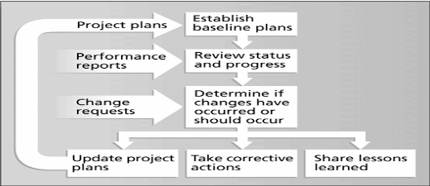

**+** Điều khiển thay đổi đối với dự án

**-**Trước đây: Nhóm dự án cần nỗ lực làm đúng theo kế hoạch, đúng thời gian và trong phạm vi

- Vấn đề: Bên tham gia rất ít khi đồng ý ngay từ đầu về phạm vi của dự án, cho rằng thời gian và chi phí không chính xác

- Hiện tại : Quản trị dự án là một quá trình giao tiếp và thỏa thuận liên tục

- Giải pháp: Thay đổi thường có lợi và nhóm dự án cần lập kế hoạch

+ Hệ điều khiển thay đổi

- Một quy trình với hình thức mô tả tài liệu dự án có thể thay đổi

- Mô tả ai được phép thay đổi và thay đổi thế nào

**+**Ban điều khiển thay đổi

- Nhóm người chịu trách nhiệm phê duyệt hoặc từ chối thay đổi của dự án

- Cung cấp những hướng dẫn để chuẩn bị yêu cầu thay đổi, đánh giá yêu cầu thay đổi và quản lý về việc thực hiện những thay đổi đã được phê duyệt

- Gồm các bên tham gia của toàn công ty

**+** Thay đổi đúng lúc

- Vì ban điều khiển thay đổi rất ít dịp gặp nhau nên sự thay đổi cũng phải tốn một thời gian rất dài

- Một số công ty sẽ có chính sách cho những thay đổi nhạy cảm về thời gian

## 11.3. Dùng phần mềm để quản lý tích hợp

Có thể dùng một số phần mềm trong quản lý sự tích hợp dự án

- Có thể tạo tài liệu dùng các phần mềm soạn thảo văn bản

- Dùng các phần mềm trình bày

- Có thể dùng bảng tính hoặc CSQL để theo dõi

- Các phần mềm giao tiếp như email và Web để hỗ trợ liên lạc

- Phần mềm quản lý dự án có thể lấy về mọi thứ và cho thấy thông tin chi tiết và bảng thống kê

# CHƯƠNG 12: TÀI LIỆU HƯỚNG DẪN SỬ DỤNG

## 12.1. Giao diện sau khi thiết kế

### 12.1.1. Giao diện trang chủ và danh mục sản phẩm

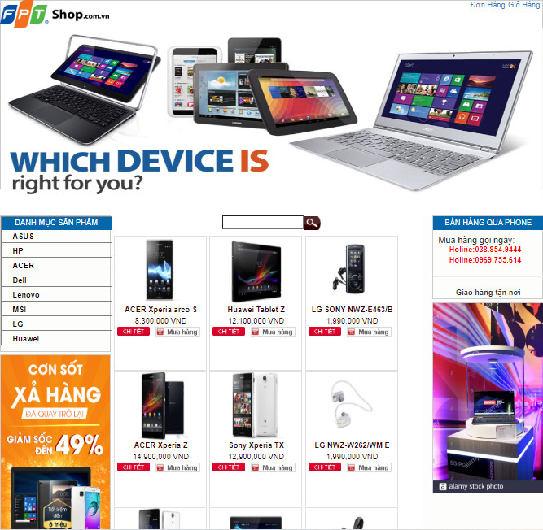

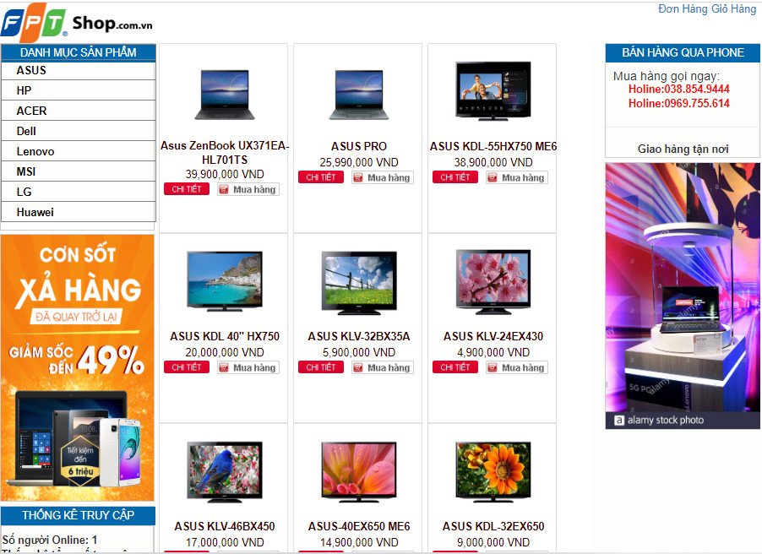

* Đơn giản chỉ là giao diện ban đầu khi ta truy cập trang web(có thể xem các mặt hàng, hãng, giá)

### 12.1.2. Giao diện trang đăng ký tài khoản

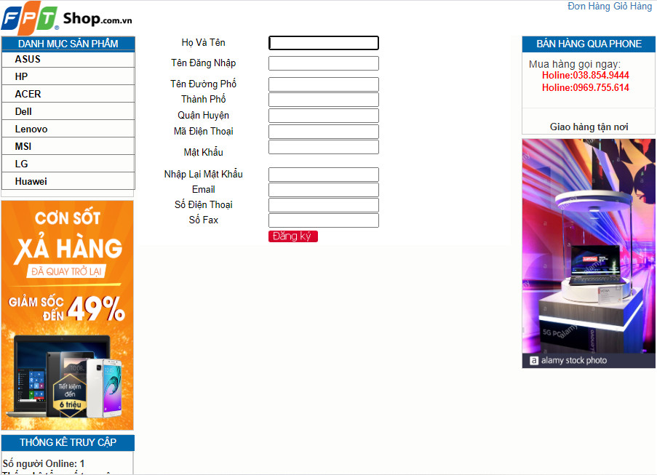

Đây là giao diện đăng ký thông tin khách hàng của hệ thống website. Mục quản lý thông tin khách hàng có những chức năng là:

+  Quản lý danh sách khách hàng đã mua hàng trên website với những thông tin về khách hàng như tên khách hàng, mã khách hàng, sđt, địa chỉ,…

+ Thêm mới có chức năng thêm mới thông tin khách hàng đã mua hàng trên website với những thông tin như: Tên khách hàng, mã khách hàng, ngày tháng năm sinh, sđt, địa chỉ,…Từ những thông tin được thêm vào đó giúp bạn có thể kiểm soát được lượng khách hàng mua sắm trên website.

+ Ngoài ra còn có lưới danh sách hiển thị dữ liệu danh sách khách hàng được quản lý.

- Hồ sơ khách hàng được quản lý chặt chẽ bởi nhân viên được phân quyền quản lý thông tin khách hàng. Việc cập nhật, sửa, xóa thông tin được cập nhật nhanh chóng, chính xác.

- Cho phép tìm kiếm hồ sơ, thông tin khách hàng theo nhiều trường dữ liệu khác nhau giúp việc tìm kiếm được dễ dàng, nhanh chóng.

### 12.1.3. Giao diện trang đăng nhập

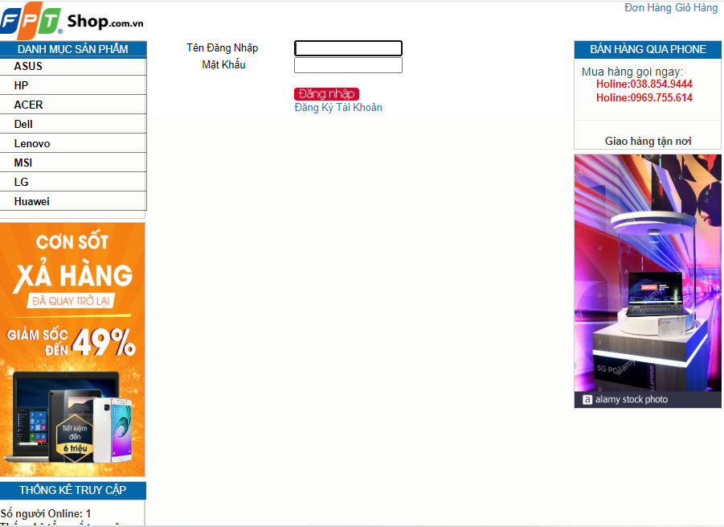

* Yêu cầu người dùng khi muốn đăng nhập vào hệ thống cần nhập đúng và đầy đủ các thông tin dữ liệu chính xác để có thể vào được hệ thống.

+ Khi người dùng nhập đúng dữ liệu vào tên đăng nhập và mật khẩu.

+ Người dùng nhấn vào nút Đăng nhập

+ Nhập chính xác giao diện đăng nhập sẽ được chuyển sang giao diện chính

### 12.1.4. Giao diện trang chi tiết sản phẩm

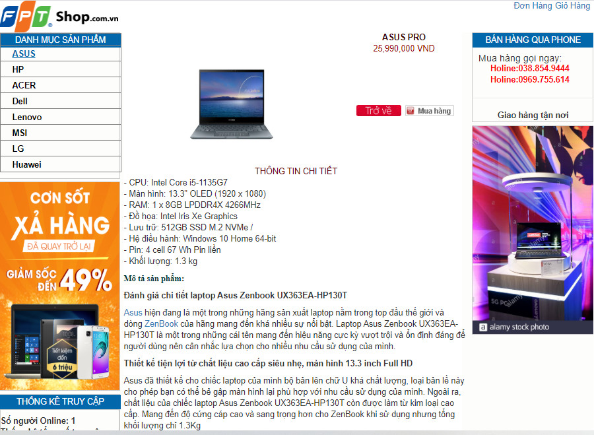

* Đối với trang này, khách hàng được tiếp cận khách quan hơn với đầy đủ thông tin về sản phẩm.

### 12.1.5. Giao diện trang giỏ hàng

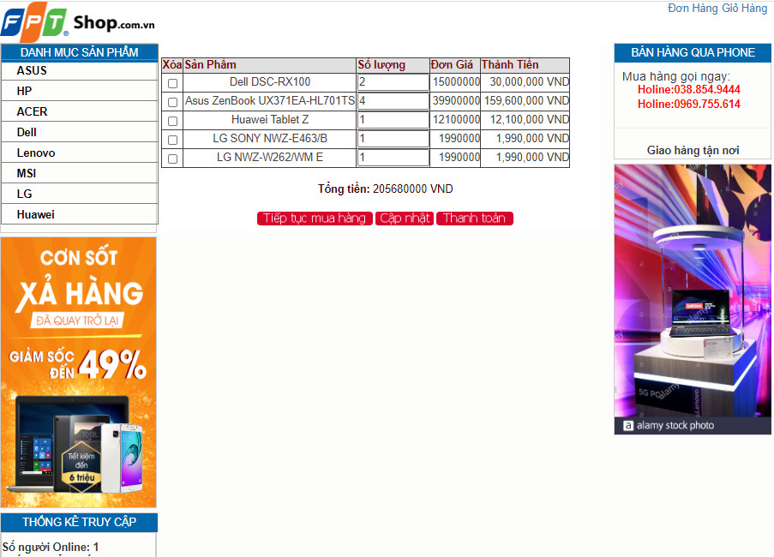

* Giỏ hàng chứa những sản phẩm mà khách hàng quan tâm trước khi đưa ra yêu cầu mua hàng.

### 12.1.6. Giao diện trang admin

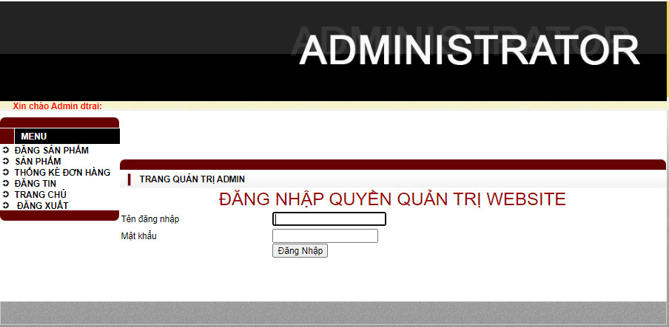

* Giao diện trang quản lí dành riêng cho nhân viên và chủ cửa hàng, có quyền truy cập riêng và nắm bắt tất cả chức năng của trang web.

### 12.1.7. Giao diện trang thống kê đơn hàng

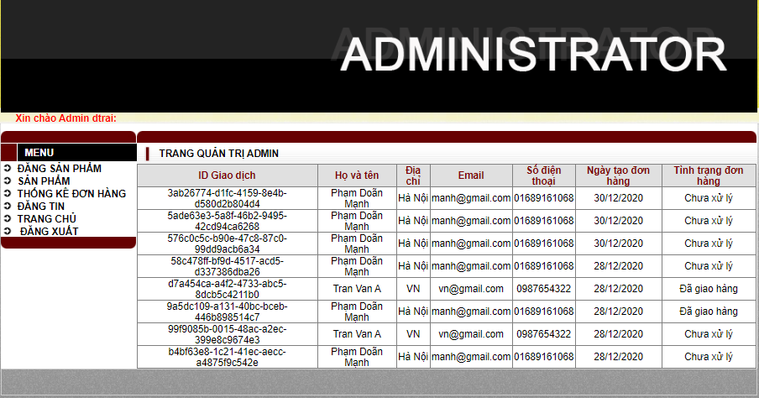

* Giao diện thống kê và nắm bắt tình hình đơn hàng kèm theo thông tin của khách hàng.

### 12.1.8. Giao diện trang thêm sản phẩm

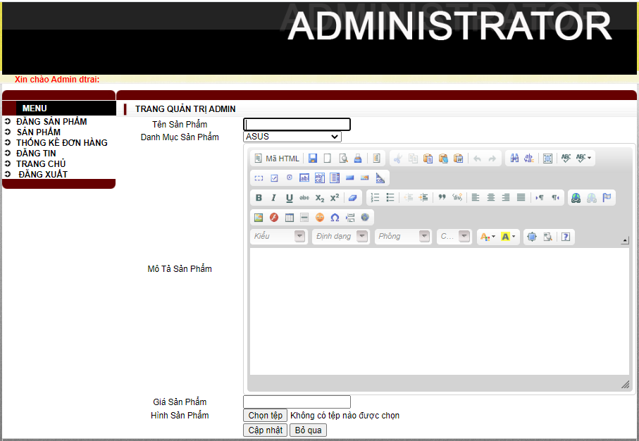

* Giao diện để upload sản phẩm kèm theo đầy đủ thông tin

### 12.1.9. Giao diện trang cập nhật sản phẩm

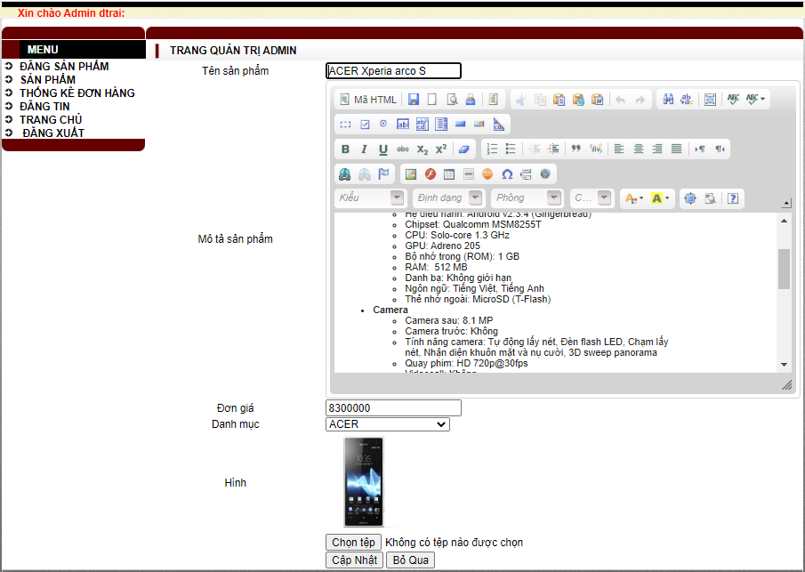

* Giao diện trang cập nhật về thông tin sản phẩm khi bị lỗi hoặc có những chương trình khuyến mại giảm giá đến từ cửa hàng

# CHƯƠNG 13: KẾT THÚC DỰ ÁN

## 13.1. Tóm tắt kinh nghiệm

### 13.1.1. Giới thiệu chung về dự án

* Mục đích: Xây dựng website bán hàng máy tính
* Phạm vi: Áp dụng cho các cửa hàng bán máy tính.

### 13.1.2. Tình hình hiện trạng trước khi thực hiện dự án

* Kinh nghiệm quản lý dự án: chưa có.
* Kinh nghiệm xây dựng website: các thành viên đều chưa có nhiều kinh nghiệm trong xây dựng website.

### 13.1.3. Tóm tắt nội dung công việc của dự án

* Chuẩn bị cho dự án:
* Phác thảo nội dung của dự án
* Xác định yêu cầu chung của khách hàng
* Ước tính chi phí, nguồn lực cho dự án
* Khởi động dự án:
* Thành lập tổ dự án với nguồn lực dự kiến
* Lắp đặt các thiết bị, cài đặt chương trình cho dự án
* Lập kế hoạch thời gian làm việc cho dự án
* Xây dựng bảng công việc cho dự án
* Xác định các rủi do ban đầu có thể xảy ra trong quá trình thực hiện dự án
* Thực hiện dự án:
* Phân tích yêu cầu của khách hàng để xác định các chức năng cho website
* Thiết kế cơ sở dữ liệu, giao diện
* Lập trình
* Tích hợp và kiểm thử hệ thống
* Vận hành và bảo trì
* Kết thúc dự án.

### 13.1.4. Những điểm đã đạt được

* Về website:
* Đã phân tích, thiết kế được các chức năng của website
* Xây dựng được một số module
* Về kinh nghiệm làm việc:
* Đã xác định được phần nào cách quản lý một dự án
* Các thành viên có kinh nghiệm hơn trong phân tích, thiết kế hệ thống
* Trình độ Code được nâng cao.

### 13.1.5. Các vấn đề gặp phải khi thực hiện dự án

* Khả năng code – Nâng cao hơn nữa kiến thức và kinh nghiệm
* Khả năng quản lý công việc - Nâng cao hơn nữa kiến thức và kinh nghiệm.

### 13.1.6. Cơ hội công việc cho tương lai

# CÁC TÀI LIỆU THAM KHẢO

* 1. Đề án công nghệ phần mềm – Đại học khoa học tự nhiên
  2. Kinh tế FullBright
  3. Quản lý dự án – Lê Đức Trung
  4. Quản lý dự án phần mềm – Phùng Đức Hòa
  5. Quản lý dự án Công nghệ thông tin – Đại Học Điện Lực
  6. Giáo trình Quản lý dự án – Học viện công nghệ bưu chính viễn thông
  7. Đề án Tin học hóa ngành thuế Việt Nam (2001 - 2005) – Lê Đức Trung.

# CÁC CÔNG CỤ HỖ TRỢ

* MS. Word, MS. Execl
* WBS Chart Pro
* MS SQL Server 2000
* HTML, CSS, JavaScript, C#, ASP.NET, VS.NET 2005